Европейска комисия
Обща стратегия за прилагането на Рамковата директива по водите ( 2000/60/ЕС )
Ръководство № 6
Към наредбата за реда и начина за създаване на мрежите и за дейността на Националната система за междинна калибрация на водите
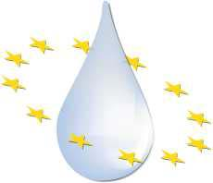
Обща стратегия за прилагането на Рамковата директива по водите ( 2000/60/ЕС )
Ръководство № 6
Към наредбата за реда и начина за създаване на мрежите и за дейността на Националната система за междинна калибрация на водите

Издадено от Работна Група 2.5. - Междинна калибрация
Внимание!
Този документ е разработен чрез съвместна програма с участието на Европейската Комисия, всички страни-членки ,асоциираните членки, Норвегия и някои акционери и неправителствени организации. Документът отразява неофициално общото становище по отношение на установените и доказано добрите практики и е одобрен от всички участници. Той обаче не се ангажира с това да изразява официалните становища на който и да е от партньорите по програмата. Следователно не е задължително възгледите, застъпени в този документ, да съответстват на тези на Европейската Комисия.
Europe Direct е служба, която отговаря на Вашите въпроси във връзка с Европейския Съюз
Нов безплатен телефон:
00 800 6 7 8 9 10 11
В интернет можете да намерите допълнителна информация за Европейския Съюз, достъпна чрез сървъра http://europa.eu.int.
Люксембург: Официално издателство на Европейските Общности, 2003
ISBN 92-894-5126-2 ISSN 1725-1087
© Европейски Общности, 2003. Възпроизводството на този материал е възможно само със съгласието на съставителите.

Въведение
Държавите – членки на Европейския Съюз, Норвегия и Европейската Комисия заедно разработиха обща стратегия за подпомагане на прилагането на Директива 2000 / 60 / ЕС, която да установи рамки за участието на обществеността в областта на политиката за водите( Рамковата директива по водите). Основната цел на тази стратегия е да осигури едновременно и съгласувано прилагане на тази директива. Особено внимание е отделено на методологическите въпроси, отнасящи се до еднозначното разбиране на техническите и научните понятия на Рамковата директива по водите.
Във връзка с тази стратегия беше сформиран неофициален екип, който да подготви техническо ръководство за протокола на междинната калибрация, който е задължителна част от директивата. Основната краткосрочна цел на този екип, поставена през юни 2001, беше разработването на документ, който не поражда правни задължения, който да служи като практическо ръководство към техническия протокол за изграждането на система за междинна калибрация и за действието на тази система в рамките на Рамковата директива по водите. Генералната Дирекция на Комисията, Общият Изследователски Център ( Институт по околната среда ) отговаря за ръководството и координацията на работната група, съставена от технически експерти от правителствени и неправителствени организации.
Настоящото ръководство е резултат от дейността на тази работна група. То съдържа синтезирано изложение на тези дейности, както и доклад за дискусиите, проведени от юни 2001 г. насам. Ръководството е изработено и въз основа на предаване и обмен на информация между множество различни независими експерти и акционери от страните-членки и страните кандидат-членки на Европейския Съюз, взели участие в процеса на разработването му посредством срещи, уъркшопове, конференции и чрез електронните медии.
Ние, директорите на Агенцията за водите на Европейския съюз, Норвегия, Швейцария и страните кандидат-членки на съюза, разгледахме това ръководство по време на проведената под председателството на Дания неофициална среща от 21 до 22 ноември в Копенхаген. Бихме искали да благодарим на участниците в работната група и по-специално на председателите на Общия Изследователски Център за качественото изготвяне на този важен документ.
Наясно сме с факта, че това ръководство представлява една важна първа стъпка към изработването на достъпна концепция за междинна калибрация според изискванията на директивата.
Директорите на Агенцията за водите споделят възгледа, че разработването на този документ трябва да продължи през 2003 г. и след това. Беше подчертано, че изработването на система за междинна калибрация, съответстваща на изискванията на Рамковата директива по водите е било голямо предизвикателство. Трябва да се потърсят прагматични решения, които да запълнят несъответствията между научно-техническите възможности и формалните изисквания. Както се казва в ръководството, необходимо е изработването на подход, който да се развива постепенно в съответствие с опита и постоянния поток от нова информация.

Директорите на Агенцията подчертаха, че видът на този документ не е окончателен и той подлежи на допълване и постоянно развитие за в бъдеще.
Ние все пак приемаме този документ да бъде направен достъпен за широката публика в настоящия си вид с идеята той да послужи като основа на понататъшната работа по прилагането на директивата. Бихме желали също така да изразим подкрепата си за няколкото доброволци, които се наеха със задачата да изпробват и потвърдят изводите, направени в този и в други документи, в така наречените пилотни речни басейни в Европа през 2003 и 2004 година. Тяхната дейност има за цел да докаже, че ръководството е практически приложимо. Ние също така бихме искали да насърчим Работната група да разработи следващ документ до края на 2003 година, в който да са взети предвид направените по-горе коментари.

СЪДЪРЖАНИЕ

Предисловие ..........................................................................................................................................i
Съдържание..........................................................................................................................................3
Въведение – Ръководство: Защо е необходимо?..............................................................................1
Към кого е адресирано това ръководство?...........................................................................................1
Какво съдържа това ръководство?........................................................................................................1
Раздел 1 – Прилагане на директивата : Подготовка.....................................................4
Раздел 2 – Общо разбиране на текста и термините, свързани с изискванията за междинна калибрация...............................................................................................................10
Раздел 3 – Синтезирано представяне на процеса на междинна калибрация : проблеми и решения..........15
3.1. Формални изисквания и програма на междинната калибрация....................................................................15
3.2. Проблемни точки в процеса на.междинната интеркалибрация.................................................................................16
3.3. Проблем на типологическата несъвместимост..............................................................................17
3.4. Проблем на липсата на данни..........................................................................................................18
3.5. Проблеми на “ограничената” междинна калибрация.......................................................................................21
3.6.Дългосрочна стратегия за преодоляване на проблемите на междинната калибрация...................................23
Раздел 4 – Ръководство за създаване на системата за . междинната калибрация................................................................24
4.1. Процедура по създаване на системата за междинна калибрация.................................................................24
4.1.1 Как протича процесът по избиране на подходящо място за системата за междинна калибрация на практика.....................................................................................................................................................25
4.2. Критерии за подбор на типовете водни маси в мрежата за междинна калибрация...............................32
4.3. Изкуствени и силно видоизменени водни маси...........................................................................33
4.4. Влияния ...........................................................................................................................................33
4.5. Географски групи за междинна калибрация...................................................................................................34
4.6. Подбор на местата за междинна калибрация...................................................................................................35
4.7. Брой на необходимите места за междинна калибрация.................................................................................36
4.8. База метаданни за създаване на системата за междинна калибрация ...................................................................36
Раздел 5 – предварителен технически протокол за дейността на мрежата за междинна калибрация....................................................................................................................................38
5.1. Поетапно описание на дейността на мрежата за междинна калибрация и на задачите на участниците..................38
5.2. Географски обхват/ приложение на различни национални системи за междинна калибрация...................................40
5.3. Критерии за подбор на елементите на биологичното качество........................................................................40
5.4. Ръководство за допълнителни изследвания на местата за междинна калибрация........................................................40
5.5. Провеждане на ( самоинициативни ) кампании в сферата на междинна калибрация.....................................................41
5.6. Докладване на окончателните резултати от класификацията.....................................................................................41
5.7. Очаквани резултати от изпълнението на междинна калибрация ...........................................................................41
Aнекс A: Ключови дейности и работни групи на стратегията за общото прилагане...................................................................................................................43
Aнекс B: Членове на работната група 2.5...................................................................................44
Aнекс C: Юридически текстове, отнасящи се до комитета ....................................................46

Въведение – Ръководство: Защо е необходимо?
Този документ е създаден на вниманието на водещите експерти и акционери в прилагането на директива 2000/60/EC, която да установи рамки за участието на обществеността в областта на политиката за водите(Рамковата директива по водите - Директивата). Той е насочен към ръководенето на процедурата по създаване на система за междинна калибрация и върху дейността на мрежата за междинна калибрация и гарантира съгласуваността на резултатите от биологичния мониторинг между държавите-членки според изискванията на Директивата.
Към кого е адресирано това ръководство?
Ние се надяваме, че това ръководство ще ви е от полза:
 Ако провеждате анализ за екологична класификация на повърхностните води
 Ако сте ръководен експерт по екологична класификация
Ако използвате резултатите от класификацията за подбор на места за междинна калибрация или
Ако изготвяте доклад пред Европейския съюз според изискванията на Директивата относно резултатите от екологичната класификация на местата за междинна калибрация.
Какво съдържа това ръководство?
• Общо разяснение на изискванията за междинна калибрация, заложени в Рамковата директива по водите − Откъс от съответния текст отнасящ се до междинната калибрация, с тълкувание. Откъсите се съдържат в:
Директива, Анекс V; - Постигане на единомислие относно практическия смисъл на този текст.
- Синтезирано изложение, представящо процеса на междинна калибрация: проблеми и възможни решения; - Описание на практически проблеми в изискванията на директивата във връзка със срока за прилагане в страните – членки; - възможни решения на тези проблеми в краткосрочен и дългосрочен план; - Възможности за налагане на ограничена междинна калибрация.
- Описание на практическо приложение на процеса на междинна калибрация ( Фигура 1 )
  - • Практическа организация за подбора на местата – обекти на междинна калибрация – ролята на страните-членки и на комисията в процеса на подбор; - Процедура, срокове и критерии за подбор на видовете водни маси за междинна калибрация; - Процедура, срокове и критерии за подбор на местата-обекти на междинна калибрация; -
  - Доклади във връзка с процеса на междинна калибрация и срокове за предаването им; - Изкуствените и силно видоизменени водни маси и процеса по междинна калибрация; - Критерии за подбор на местата за междинна калибрация.
- Предварителен технически протокол за дейността на мрежата за междинна калибрация – поетапно описание на дейността на мрежата за междинна калибрация и на задачите на участниците; - Ръководство за събиране и обмен на информация; Доклад за резултатите от класификацията; - Очаквани резултати от изпълнението на междинната калибрация.

Изграждане на мрежата за междинна калибрация
Подбор на видове и места въз основа на общи критерии

Събиране и обработване на информация за междинна калибрация
Общи критерии към изискванията за информацията
Обмен на информация
Допълнителни проби в случай на необходимост

Дейност на мрежата за междинна калибрация
Оценка на екологичния статус на местата за междинна калибрация ( изчисляване на стойностите на коефициента за екологично качество)
Сравняване на различните стойности на коефициента за екологично качество, получени от обектите за междинна калибрация
Анализ и докладване на резултатите
Setting the class boundary EQR values of national assessment systems

Фигура 1 : Структура на ръководството за процеса на междинна калибрация
Внимание! Методологията, разработена в това ръководство, следва да бъде пригодена към специфичните характеристики на категорията на регионалните и повърхностните води.
Настоящото ръководство представя цялостен подход към подбора на местата за междинна калибрация и дейността на мрежата за междинна калибрация. Предвид голямото разнообразие от повърхностни води и природни условия на територията на Европейския Съюз дейността на мрежата за междинна калибрация следва да бъде приспособена към спецификите на отделните екологични райони и на различните видове повърхностни води. С оглед на това предложената процедура е разработена от екип, включващ експерти от всички страни-членки на съюза.
 | Внимание! Какво не можете да намерите в това ръководство • Инструкции за изчисляване на коефициенти за екологично качество за различните елементи на биологичното качество не са включени поради следните причини: - Това зависи от методите за оценка и измервателната система, избрани от всяка страна-членка за оценка на качеството на повърхностните води ( този въпрос е разработен в РВД Ръководство № 7 – Мониторинг ); - Това зависи от избрания от всяка страна-членка метод за определяне на относителните условия ( този въпрос е разработен в РВД Ръководство № 10 и 5 - REFCOND и COAST). • Ръководство за общо тълкуване и специфични интерпретации на нормативните дефиниции на посочените в Директивата класове за качество не е включено поради следните причини: - Работните групи REFCOND и COAST са започнали проучвания по тези въпроси, така че те в някакво отношение ще бъдат обект на техните ръководства(РВД Ръководство № съотв. 10 и 5 ).

Предлагаме категорията на водите и специфичните за всеки тип критерии за нормативното дефиниране на границите на класовете висок-добър и добър-среден да бъдат разработвани от експертните групи като част от продължението на групата ECOSTAT (REFCOND, COAST, и работните групи за междинна калибрация) въз основа на настоящото ръководство.

Раздел 1 – Прилагане на директивата : Подготовка
Този раздел въвежда в цялостния контекст на приложението на Рамковата директива по водите и осведомява за инициативите, довели до съставянето на това ръководство.
Декември 2000: Датата на политиката за водите
Дългият процес на преговори
22.12.2000 е важна дата в историята на европейската политика за водите: на тази дата Рамковата директива по Водите ( или Директива 2000/60/EC на Европейския Парламент и Съвета от 23. октомври 2000г., предоставяща рамка за участие на обществеността в сферата на политиката за водите ) беше публикувана в Официалния Журнал на Европейските Общности, с което влезе в сила.
Тази директива е резултат на повече от пет години преговори между широк кръг от експерти, акционери и политически съветници. Този процес затвърди широкото съгласие по основните принципи на модерното управление на водите, което доведе до съставянето на Рамковата директива по Водите.

Рамковата Директива по Водите: Нови предизвикателства в политиката на Европейския Съюз за водите
Каква е целта на тази директива?
Директивата предоставя рамка за опазване на всички видове водни басейни ( включително повърхностните води, междинните води, крайбрежните и подпочвените води ), което:
Предпазва от допълнително влошаване на качеството на водата във водните басейни и подобрява състоянието й; Утвърждава целесъобразното използване на водата с оглед на дългосрочното опазване на водните ресурси; Има за цел опазване на водната среда и подобряване на качеството й чрез специфични мерки за ограничаване на изтичането, емисиите и загубите на ценни вещества и поетапното и цялостното прекратяване на изтичането и емисиите на вредни и опасни вещества; Гарантира прогресивното намаляване на замърсяването на подпочвените води и ги предпазва от по-нататъшно замърсяване; Допринася за намаляването на вредите и загубите от наводнения и суша.

Основната цел на директивата е постигане на добро качество на всички видове води до 2015г. Кои са основните действия, които държавите-членки трябва да предприемат?

  | Да идентифицират отделните речни басейни, лежащи на територията им, и да ги обособят в Райони за речни басейни до 2003. Районите трябва да бъдат управлявани от компетентни власти. ( Чл. 3, чл. 24 )
  | Да изготвят характеристики на районите за речни басейни, включващи показателите по отношение на въздействията и степента на икономичност в използването на водата, и да съставят списък на защитените зони в рамките на района на речния басейн до 2004 г. ( Чл. 5, чл.6, Анекс II, Анекс III )
  | Да извършат междинна калибрация на системите за оценка на екологичното състояние на повърхностните води до 2006 г. ( Анекс V )
  | Да задействат системите за мониторинг до 2006 г. ( Чл. 8 )
  | Да изработят до 2009 г. програма от финансово целесъобразни мерки за постигане на целите на директивата въз основа на звуков мониторинг и анализ на характеристиките на речния басейн. ( Чл. 11, Анекс III )
  | Да изработят и публикуват до 2009 г. Планове за управление на речните басейни за всеки район, които да включват обозначения на силно видоизменените водни басейни. ( Чл. 13, чл. 4.3 )
  | Да въведат ценова политика, която да благоприятства поддържането на водоизточниците до 2010 г. ( Чл. 9 )
  | Да задействат мерките, предвидени в програмата, до 2012 г. ( Чл. 11 )
  | Да прилагат програмите за мерки и да постигнат екологичните цели до 2015 г. ( Чл. 4 )

Внимание!
Възможно е страните членки при определени обстоятелства да не успеят да постигнат добро състояние на всички водни маси в рамките на един Район за речни басейни до 2015 г. поради технически, финансови или природни причини. При наличие на такива условия Рамковата директива по Водите дава на страните-членки възможността да продължат изработването и прилагането на мерките в период от шест години след 2015 г.
Промени в процеса на управление – информация, консултация и участие
В чл.14 от директивата се посочва, че страните-членки следва да стимулират активното участие на всички заинтересовани страни в приложението на директивата и в развитието на плановете за управление на речните басейни. Страните-членки също така следва да предоставят на обществеността и в частност на потребителите информация и консултация относно:
 Сроковете и работната програма за изработване на планове за управление на речните басейни и ролята на консултациите най-късно до 2006 г.; Общото съдържание на основните теми, отнасящи се до управлението на водата в речните басейни най-късно до 2007 г.; Проекта за план за управление на речните басейни най-късно до 2006

Интеграция: ключово понятие в Рамковата директива по Водите
Основната идея в Рамковата директива по Водата е идеята за интеграция, която според текста на директивата представлява ключ към управлението на водите в рамките на Района за речни басейни:
 Да се съгласуват екологичните цели чрез комбиниране на цели за качество, количество и екологична целесъобразност с цел опазване на ценните водни екосистеми и осигуряване на добър общ статус на водите;
  Да се съгласуват всички водоизточници (повърхностни води, подпочвени води, мочурища и крайбрежни води) в скалата на речните басейни;
  Да се съгласуват всички разходи, функции и цени на водата в обща рамкова политика, което означава да се изследва водата за околната среда, водата за хигиенни нужди и консумация, водата за икономическите сектори, транспорта, туризма и водата като обществено благо;
  Да се съгласуват дисциплините, анализите и експертизите, които включват хидрология, хидравлика, екология, химия, почвознание, инженерни технологии и икономика, за да се преценят актуалните влияния върху водоизточниците и да се разработят мерки за постигане на екологичните цели на Директивата по финансово целесъобразен начин;
  Да се интегрира законодателството за водата в обща и съгласувана рамка. Изискванията на някои остарели закони като the Fishwater Directive бяха преразгледани в Рамковата директива по Водата, за да бъдат адекватни на модерната концепция за екология. След като преходният период приключи, тези стари директиви ще бъдат отменени. Останалите юридически текстове като Директивата за нитратите и Директивата за градските отпадъчни води трябва да бъдат взети предвид в плановете за управление на речните басейни, където те представляват основа на програмите за мерки;
 Да се съгласуват всички важни управленски и екологични аспекти, свързани с управлението на речните водни басейни, включително тези, които се намират извън фокуса на Рамковата директива по Водата ( например предпазване и превенция от наводнения );
 Да се интегрира широк спектър от мерки, включващ ценови, икономически и финансови инструменти, в общ управленски подход за постигане на екологичните цели на директивата. Програмите от мерки се определят в Планове за управление на речните басейни, които се изработват във всеки Район за речни басейни;
  Да се съгласуват акционерите и гражданското общество във взимането на решения чрез прозрачност на дейността и информираност на обществото и чрез предоставянето на възможност за участие на акционерите в разработването на Плановете за управление на речните басейни;
 Да се съгласуват различните нива на вземане на решения, които имат отношение към водоизточниците и статуса на водата на местно, регионално и национално ниво, с цел постигане на по-ефективно управление на водите;
  Да се съгласува управлението на водите, принадлежащи едновременно към територията на няколко настоящи и/или бъдещи страни-членки на Европейския Съюз.

Какво се предприема за подпомагане на прилагането на Директивата?
В страните-членки и кандидат-членки на Европейския Съюз текат процеси, подпомагащи прилагането на Рамковата директива по Водите. Процесите включват дейности като обществени консултации, разработване на ръководства на национално ниво, пилотни дейности, целящи да изпробват някои конкретни точки от директивата или цялостния процес на планиране, дискусии относно институционалната рамка или пускането в действие на изследователски програми във връзка с Рамковата директива по Водите.
Май 2001 – Швеция: Страните-членки, Норвегия и Европейската комисия постигнаха съгласие относно Общата стратегия за приложение
Основната цел на тази стратегия е да осигури подкрепа на приложението на Рамковата директива по Водите чрез разработването на общо и съгласувано разбиране и тълкуване на ключовите понятия в Рамковата директива по Водите. Основни принципи в тази стратегия са обмяната на информация и опит и разработването на обща методология и подход с помощта на експерти от страните кандидат-членки на съюза и акционери от сферата на водите.
В контекста на тази обща стратегия за приложение бяха сформирани няколко работни групи и бяха организирани общи мероприятия с цел разработване на юридически необвързано ръководство ( Вж. Анекс А ). Наблюдател на тези работни групи е стратегическата координационна група, която изготвя доклади пред Директорите на агенциите по водите на Европейския съюз и пред Комисията, която взима окончателните решения относно Общата стратегия за приложение.
Работна група 2.5. Ръководство за реда и начина за създаване на мрежите и за дейността на Националната система за междинна калибрация на водите
Беше създадена работна група, която да съсредоточи усилията си конкретно върху процеса на междинна калибрация. Главната краткосрочна цел на работната група ( наречена накратко междинна калибрация ) е разработването на юридически необвързано практическо ръководство относно процеса на междинна калибрация на системите за оценка на екологичните качества на повърхностните води, предвидени в Рамковата директива по Водите. Членовете на работната група са служители от сферата на околната среда, технически експерти, изследователи от страните-членки на Европейския съюз и от някои от страните кандидат-членки, както и експерти от организациите по стандартизация, оценка и докладване на екологичния статус на повърхностните води ( Европейската агенция по околната среда, European Water Topic Centre, and CEN).
За да се осигури адекватен обмен на информация по време на разработването на ръководството и за да се оценят подходящо предходните версии на този документ, неотменна част от дейностите по създаването му беше постоянното съгласуване с други работни групи и изследователски проекти, които имат отношение към съдържанието му ( фиг.2). Работната група за междинна калибрация организира три уърк-шопа, включително едно съвместно мероприятие с REFCOND¹,. Представители от работните групи COAST², IMPRESS³, МОНИТОРИНГ⁴, HMWB⁵ и Пилотни речни басейни 6 взеха участие в мероприятията.
1 Работна група 2.3. Ръководство за класификация на статуса на водите и идентификация на свързаните с него условия 2 Работна група 2.4 Ръководство за разработване на системи за типологизация и класификация на междинни и крайбрежни води. 3 Работна група 2.1 Ръководство за анализ на влияещите фактори 4 Работна група 2.7 Ръководство за мониторинг 5 Работна група 2.2 . Ръководство за идентификация на силно видоизменени водни маси 6 Работна група 4.1 Съгласувано изпробване на указанията в пилотните речни басейни

Бяха проведени също така пилотни експертни срещи с цел да се очертаят критерии за подбор на типовете и местата за дейност на мрежата за междинна калибрация на реки, езера и междинни и крайбрежни води.
Внимание! Можете да се свържете с експертите, взели участие в планирането и изпълнението на процеса по междинна калибрация.
В случай, че искате да се информирате за състоянието на процеса на междинна калибрация във вашата страна, можете да намерите пълния списък с имената и детайлите за контакт на членовете на работната група в Анекс В.
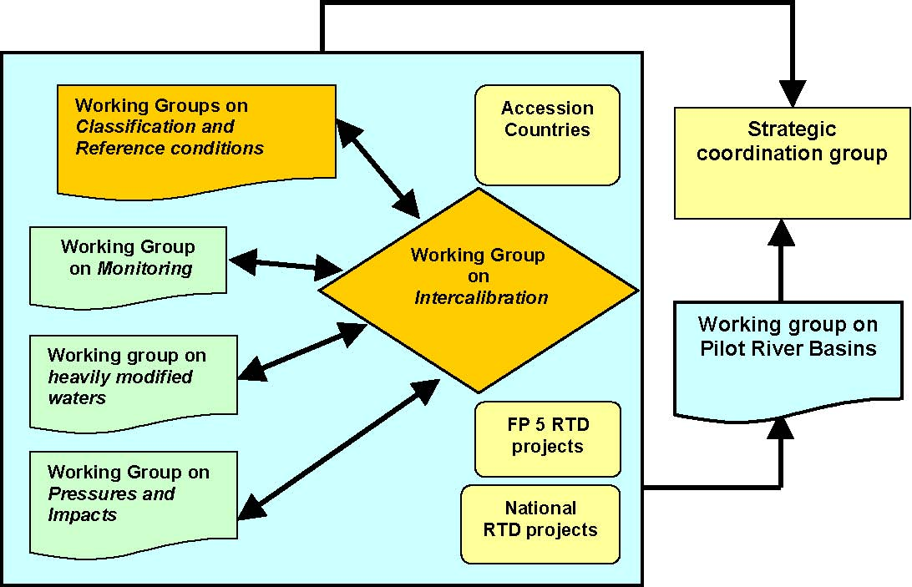
Работни групи по класификация и относителни условия Асоциирани членове на ЕС
Работнa групa по междинна калибрация Работна група по междинна калибрация
Работна група по силно модифицирани водни маси Проекти FP 5 RTD
Работна група по влиянията и вредните въздействия Национални RTD проекти

Стратегическа координационна група

Работна група по пилотни речни басейни

Фигура 2: Връзки между Работните групи по общата стратегия за прилагане на директивата и останалите изследователски дейности, свързани с информацията, необходима за Работната група за междинна калибрация

Разработване на ръководството: интерактивен процес
В рамките на много кратък период от време голям брой експерти се включиха в различни стадии на разработване на този документ. Този процес включва:
Редовна комуникация по интернет и чрез имейл между повече от тридесетте членове на Работната група за междинна калибрация

Организиране на три уърк-шопа с цел презентация и дискусия на междинните планови документи и дейности:
- Пилотна среща с участието на работните групи REFCOND, IMPRESS и HMWB ( юни 2001, Обединен Изследователски Център Испра, Италия )
- Общи мероприятия на REFCOND с участието на работната група COAST и представители на WWF ( Декември 2001, Обединен Изследователски Център Испра, Италия )
- Уърк-шоп, посветен на дискусията и оценката на проекта за ръководството с участието на експерти от заинтересованите страни кандидат-членки на съюза ( юни 2002, Обединен Изследователски Център Испра, Италия )

 Серия от три експертни пилотни срещи с цел установяване на по-точни критерии за подбора на категориите и местата за мрежата за междинна калибрация за реки, езера и крайбрежни и преходни води и обсъждане на проблемите и възможностите за тяхното решаване в рамките на процеса на междинна калибрация ( Март / април 2002 - Обединен Изследователски Център Испра, Италия); документите, изготвени от експертните работни групи, можете да намерите в CIRCA⁷;
Съвместна дейност с RTD-проекти по Пета Рамкова Програма; участие на техни експерти в уърк-шопове и експертни пилотни срещи и презентации на WFD въпроси, свързани с междинната калибрация в рамките на изследователските проекти (AQUEM⁸, STAR⁹, FAME¹⁰, CHARM¹¹)
 Редовна съвместна дейност с експерти от други работни групи от Общата Стратегия за Прилагане, включително съвместно проектиране на документи, редовен обмен на документи по имейл и участие в подобни уърк-шопове на останалите работни групи ( основно REFCOND & COAST, IMPRESS, HMWB, Мониторинг и изпробване на ръководството в пилотните речни басейни ). През пролетта на 2002 г. трите тясно свързани помежду си работни групи бяха обединени в една обща Група за екологичния статус (Междинна калибрация, REFCOND и COAST ).
Мон7http://forum.europa.eu.int/Members/irc/env/wfd/library?l=/working_groups/intercalibration/drafts/expert_drafting&vm=d etailed&sb=Title 8 Разработване и изпробване на обща система за оценка на екологичните качества на реките и потоците в Европа чрез benthic macroinvertebrates 9 Стандартизация на класификацията на реките: Рамков метод за сверяване на резултатите от различни биологични изследвания с класификациите за екологично качество, които следва да бъдат подготвени за Рамковата директива по водите 10 Разработване, оценка и приложение на метод за стандартизирана оценка на рибите за екологичния статус на европейските реки – приложение към Рамковата директива по водите 11 Характеристика на екосистемата на Балтийско море: динамика и функция на бреговите видове

Раздел 2 – Общо разбиране на текста и термините, свързани с изискванията за междинна калибрация
В този раздел накратко е представена цялостната концепция и понятията от съответните текстове на Анекс V и член 21 на Директивата, свързани с междинната калибрация, и от останалите юридически текстове по темата.
Рамкова директива по Водите, Анекс V:
1.4. Класификация и презентация на екологичния статус
1.4.1. Сравняване на резултатите от биологичния мониторинг
1.4.1 от Анекс V от РДВ е посветен изцяло на резултатите от биологичния мониторинг и съдържа идеята, че описаното упражняване на междинна калибрация се отнася единствено за елементите на биологичното качество, а не за екологичния статус като цяло.
(i) Страните-членки ще изработят системи за мониторинг с цел установяване на стойностите на елементите на биологичното качество, присъщи за всяка категория повърхностни води или силно модифицирани маси от повърхностна вода.
Системите за мониторинг следва да установят стойностите за присъщите за всяка категория елементи на биологичното качество ( водна флора, benthos речна риба). Елементите на биологичното качество, които подлежат на междинна калибрация в силно модифицираните водни маси и изкуствените водни басейни, следва да бъдат тези, които принадлежат към най-близката категория ( пример: елементите на биологичното качество, характерни за езерата, могат да се причислят към водохранилищата).
Когато разработената методология се прилага към модифицирани или изкуствени водни басейни, указанията, отнасящи се до екологичния статус, следва да се тълкуват като указания за екологичния потенциал.
“Приложение на разработената методология” означава, че изкуствените и силно модифицираните водни басейни следва да бъдат взети предвид в процеса на междинна калибрация ( но не като отделна категория ), като се следват указанията за максимален екологичен потенциал. 9 вж. раздел 4.3 ).
Такива системи могат да бъдат от полза за определени видове, които са представителни за елементите на биологичното качество като цяло.
С оглед на правилната преценка относно това, доколко един биологичен вид или биологична група са “представителни” за елементите на биологичното качество като цяло трябва да се вземат предвид дефинициите за висок, добър и среден статус за различните елементи на биологичното качество (РВД Анекс V, 1.2.1). (Пример: индикаторите за benthic invertebrate fauna в реките трябва да са в състояние да показват промените в показателите състав/наситеност, коефициента на disturbance sensitive taxa to insensitive taxa,и разнообразие.
Системите за мониторинг следва да са в състояние да отчетат антропогенните фактори, които влияят върху водните басейни ( пример: a saprobic index, чувствителен към еутрофикация, би могъл да не реагира на замърсяване с тежки метали)
12 Решение 1999/468/EC, Член 205(2) от Договора (вж. Анекс C).
(ii) С оглед на унифицирането на системите за мониторинг резултатите, получени от тях във всяка страна-членка, ще бъдат приведени като коефициенти за екологично качество за целите на класификацията на екологичния статус.
Тези коефициенти ще отразяват отношенията между различните стойности на биологичните параметри, които представляват обект на наблюдение в определен басейн от повърхностни води, както и стойностите на тези параметри в рамките на условията, характерни за този басейн. Коефициентът има числена стойност от нула до едно, като високият екологичен статус клони към едно, а ниският – към нула.
Резултатите от мониторинга на елементите на биологичното качество се изразяват като коефициенти за екологично качество, който се формира въз основа на отчетените и относителните стойности.
Междинна калибрация на отделни параметри е трудно осъществим поради факта, че различните държави-членки следят различни параметри на определен елемент на биологичното качество. Нивото на междинна калибрация следва да бъдат елементите на биологичното качество.
(iii) Всяка държава-членка трябва да раздели скалата на коефициентите за екологично качество за системата за мониторинг на всяка категория повърхностни води на пет класа, вариращи от висок до нисък екологичен статус, според дефиницията в раздел 1.2. На всеки клас трябва да съответства числена стойност. Стойностите между класовете “висок’ и “добър” статус, както и тези между “добър” и “среден” се установяват в процеса на междинна калибрация, описан по-долу.
Резултатите от процеса на междинна калибрация ще определят числените стойности на границите на класовете висок-добър и добър-среден в системата на класификация на всяка страна. Границите на стойностите за другите два класа се определят от самите държави-членки.

На междинна калибрация подлежи не екологичният статус, а резултатите (под формата на класове) от числените стойности (на коефициенти за екологично качество) на елементите на биологичното качество в системите за междинна калибрация на страните-членки на съюза. Екологичният статус се определя от по-ниската от стойностите ( висока/добра/средна/незадоволителна/ниска) на съответните биологични и физико-химични резултати от мониторинга за съответните елементи на биологичното качество ^{13..}
(iv)Комисията ще подпомогне процеса на междинна калибрация с цел да гарантира, че установяването на граничните стойности на класовете са в съответствие с нормативните дефиниции в раздел 1.2 и са съпоставими между различните страни-членки.
(v) Като част от този процес Комисията ще осигури обмен на информация между държавите-членки с цел идентификация на местата, попадащи в обсега на действие във всеки екорайон в Общността; тези места ще образуват мрежата за междинна калибрация.

Първа стъпка в този обмен на информация ще бъде определянето на вида информация ( включително биологична и друга ), необходим за идентификацията на местата за междинна калибрация.
13 РДВ Анекс V, Член 1.4.2 (i)
Мрежата ще се състои от места, подбрани от дадените типове повърхностни води, налични във всеки екорайон.

‘Местата’ за дейността на мрежата за междинна калибрация включват цялостни водни маси, защото водната маса е единица за класификация на екологичния статус ( т.е. всяка водна маса има само един екологичен статус )¹⁴.
Не е необходимо всички типове, излъчени от страните-членки да бъдат включени в мрежата за междинна калибрация; ще бъде подбрана представителна група от общи типове. За целите на междинната калибрация трябва да се съгласуват общите типове между страните-членки, които споделят един и същи екорайон.
Критериите и процеса на подбор на типовете водни маси са представени в раздел 4.2.
За всеки избран тип повърхностни води мрежата ще разполага с поне две места за междинна калибрация, които се вписват в дефинираните граници между висок и добър статус, и с поне две места за междинна калибрация, които се вписват в дефинираните граници между добър и среден статус.
Според Работната група за междинна калибрация местата, включени в мрежата за междинна калибрация следва да бъдат подбрани от страните-членки и да представят интерпретацията на съответната страна-членка на нормативните дефиниции за границите на класовете. В резултат на дейността на междинната калибрация трябва да се получат общи съгласувани граници.
За всеки тип повърхностни води, включен в мрежата за междинна калибрация, могат да бъдат подбрани повече от две места ( препоръчителният брой обекти е указан в раздел 4.7 )
Нормативните дефиниции за различните класове се формират въз основа на елементите на биологичното качество; стойностите им не трябва да се отклоняват много от относителните условия ( т.е. най-малките “ слаби” отклонения в рамките на добрия статус и най-малките “средни” отклонения в рамките на средния статус.).
Информацията, необходима за подбора на местата за междинна калибрация, е представена в раздел 4.6.
Местата ще бъдат подбрани на базата на експертна преценка, основана на общи изследвания и всички останали налични данни.
Регионалните експертни групи ще оценят информацията за местата, предоставена от страните-членки, и ще отправят препоръки към комисията.
Процесът по подбор на местата за междинна калибрация е представен в раздел 4.1 на настоящото ръководство.
14 Вж. “Ръководство № 2 от РДВ” относно употребата на термина “ водна маса” в контекста на Рамковата директива.
(vi) Системата за мониторинг на всяка страна-членка следва да бъде приложена към тези места от мрежата, които принадлежат както към екорайона, така и към типа повърхностни води, отговарящи на изискванията, заложени в тази директива.
За системата за мониторинг на всяка страна-членка трябва да бъдат ясно определени типовете екорайони и типовете повърхностни води, към които системата ще бъде прилагана.
В случай, че екорайоните, представени в Анекс XI (в частност типологията Система А), се вземат за единствена база за междинна калибрация, възможностите за сравнение между системите за мониторинг и оценка на вътрешните води на много от страните-членки ще бъдат крайно ограничени (пример: Испания – Португалия; Ирландия – Великобритания) или напълно ще отсъстват ( Италия – Гърция )
Директивата не препоръчва използването на екорайоните от Анекс XI. В интерес на качествената междинна калибрация би било използването на по-големи екорайони, стига в тях да са налични същите типове повърхностни води. Това би било от полза за междинната калибрация между по-голям брой страни-членки.

“Екорайоните” за междинна калибрация не е необходимо да принадлежат към типологията на система А, представена в Анекс XI, но трябва да бъдат колкото е възможно по-големи, за да се улесни съвместната дейност по междинната калибрация между максимален брой страни-членки. Предварителните варианти за предложения за екорайони са представени в раздел 4.5 на настоящото ръководство.
Резултатите от тези дейности ще бъдат използвани за определяне на числените стойности за границите на съответните класове в системата на мониторинг на всяка от страните-членки.
Граничните стойности на коефициентите за екологично качество за всяка страна-членка ще бъдат установени чрез процеса на мониторинг.
Страните-членки определят числените стойности за границите на съответните класове чрез своите системи за междинна калибрация. Междинната калибрация сравнява резултатите ( като класове по статус ) от числените стойности, “измерени” според методологията, избрана от страната-членка.
С цел да се осъществи сравнение между резултатите от класификацията на едни и същи места, получени от различните страни-членки, следва да се уеднаквят данните, информацията и методите за оценка.

Ръководство, предоставящо инструкции относно превръщането на резултатите от дейността на междинната калибрация в числени стойности ще бъде разработено в следващата фаза на Общата Стратегия за Приложение, когато ще има информация за наличните данни от потенциалните места за междинна калибрация ( т.е. през 2003 г.; вж. раздел 5.7 ).
(vii) В рамките на три години от датата на влизане в сила на Директивата Комисията ще изготви проектосписък на местата, формиращи мрежата за междинна калибрация, към които могат да бъдат приложени процедурите, заложени в член 21. Окончателният списък на местата ще бъде изготвен в рамките на четири години от датата на влизане в сила на Директивата и ще бъде публикуван от Комисията.
Процедурите, заложени в член 21¹⁵, засягат регулаторния комитет и се отнасят до Решение 1999/468/EC¹⁶. Регулаторният комитет се състои от представители на страните-членки и бива председателстван от Комисията.
Комисията ще предложи на Комитета проект от мерки ( в този случай проектосписък на местата и план за неговото финализиране ). Комитетът ще представи решението си относно проекта, постигнато от компетентното мнозинство ( Чл. 205(2) от Договора¹⁷). В случай, че комитетът одобри мерките, те ще бъдат взети предвид от Комисията. В случай, че комитетът не одобри мерките, Комисията ще внесе в Съвета предложение във връзка с мерките и ще отнесе въпроса до Европейския Парламент.

Тази процедура дава възможност за поправки в проектосписъка на местата за междинна калибрация след внасянето му за разглеждане от Комисията ( най-късно до декември 2003 ) и преди публикуването на официалния списък ( декември 2004 ).
(viii) Комисията и страните-членки ще приключат дейността по междинна калибрация до 18 месеца от датата на публикуване на окончателния списък.
(ix) Резултатите от дейността по междинна калибрация и стойностите, установени за класификациите на системите за мониторинг на страните-членки ще бъдат публикувани от Комисията до шест месеца след приключване на процеса на междинна калибрация.
15 РДВ чл. 21: Регулаторен Комитет.(1) Комитет, наричан по-долу “Комитетът”, сътрудничи на Комисията; (2) Препратките към този член, както и към чл. 5 и 7 и към Решение 1999/468/EC се прилагат предвид клаузите на чл. 8 от същото. Периодът, заложен в чл. 5(6) от Решение 1999/468/EC, се установява на три месеца (3) Комитетът следва да приеме неговите процедурни правила.16 Вж. Анекс C към настоящия документ.17 Вж. Анекс C към настоящия документ
Раздел 3 – Синтезирано представяне на процеса на междинна калибрация : проблеми и решения

В този раздел се представя синтезирано изложение на процеса на междинна калибрация и се въвеждат и обсъждат основните стъпки и пречки в изпълнението на изискванията на Директивата. Представени са също така евентуалните случаи на ограничена междинна калибрация и възможните краткосрочни и дългосрочни решения.
3.1. Формални изисквания и програма на междинна калибрацияа
Директивата изисква границите между класовете за екологично качество висок-добър и добър-среден да бъдат установени посредством дейността на мрежата за междинна калибрация ( РДВ Анекс V, 1.4.1, iii ). Ще бъде изградена мрежа за междинна калибрация, състояща се от предварително избрани места, която да представя интерпретациите на страните-членки относно нормативните дефиниции на статуса на повърхностните води ( дефиниран в РДВ Анекс V, Раздел 1.2 ) във връзка с относителните условия.
Целта на процеса на междинна калибрация е да осигури съгласувани системи за оценка на екологичното качество и общи критерии за екологичното качество на повърхностните води в държавите-членки. Това гарантира съвместен подход към определянето на една от основните екологични цели на РВД – “добър екологичен статус” – чрез установяване на:
- Общи критерии за екологичното качество за местата с добро качество и стремеж към съхранението и възстановяването им;
- Общи числови стойности на коефициента за екологично качество за два от класовете ( висок/добър и добър/среден ).

Това означава, че нормативните дефиниции за високо и добро качество на повърхностните води следва да бъдат тълкувани еднакво от всички страни-членки независимо от разликите в системите им за оценка на екологично качество ( т.е. понятието “добро екологично качество” трябва да бъде еднакво за всички страни-членки на Европейския Съюз ).
Междинната калибрация се провежда от страните-членки. Ролята на Комисията се състои в това да улеснява обмена на информация между страните-членки.
Дейността по междинна калибрация ще протече през 2005 и 2006 г. сред страните-членки, така че да се осигури съпоставимостта на резултатите от биологичния мониторинг. Преди това до края на 2004 г. ще бъде изградена мрежа за междинна калибрация ( Фиг. 3 ). Проектосписъкът от обектите за междинна калибрация в рамките на мрежата, публикуван от комисията, може да бъде приведен в съгласие с процедурите, заложени в член 21 от Директивата.
Мрежата за междинна калибрация ще бъде изградена от ограничен брой типове водни маси, представени от два или повече обекти, попадащи съответно в границите на класовете висок-добър и добър-среден според класификацията на всяка от страните-членки. Подборът на типовете водни маси и на местата за междинна калибрация следва да бъде извършен в съгласие с експертно мнение, основано на общи наблюдения и цялата налична информация. В процеса на междинна калибрация системите за оценка на екологичното качество на страните-членки способстват класифицирането на тези места в екорайоните, където системите за класификация са приложими. Резултатите ще послужат за установяване на граничните стойности на коефициента за екологично качество на класификационните системи и ще бъдат публикувани от Комисията.
Директивата изисква следната програма за междинна калибрация:
Изготвяне на проектосписък на обектите от мрежата за междинна калибрация – декември 2003;
Изготвяне на окончателен списък на обектите от мрежата за междинна калибрация - декември 2004;
Приключване на дейността на междинна калибрация – юни 2006
Публикуване на резултатите от дейността на междинна калибрация – декември 2006

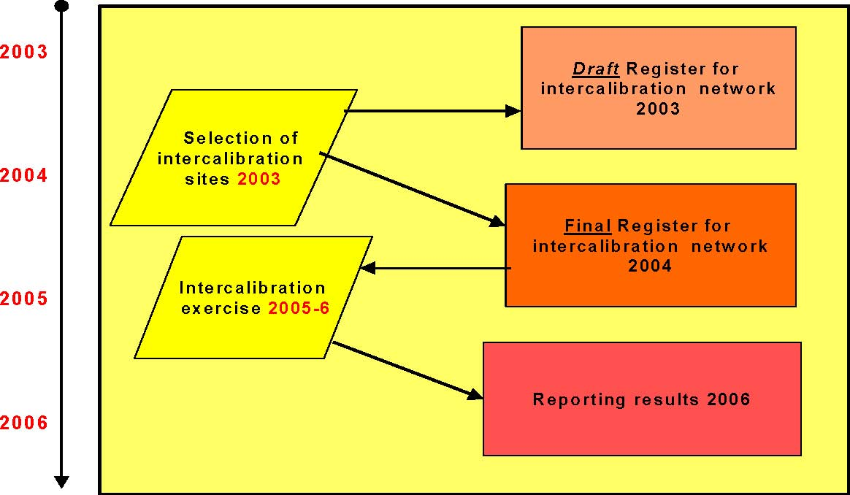
Подбор на места за междинна калибрация. Проектосписък на обектите от мрежата за междинна калибрация 2003 2003
Окончателен списък на обектите от мрежата за междинна калибрация 2004

Дейност по междинна калибрация 2005-6 Докладване на резултатите 2006
Фигура 3 Работни етапи и програма на официалната дейност по междинна калибрация
3.2. Пречки в програмата на процеса по междинна калибрация
В изпълнението на официалните изисквания за дейността по междинна калибрация, описано в Анекс V на Директивата, се предвиждат известни трудности. Основна причина за това е фактът, че програмата за междинна калибрация не съвпада напълно с програмата за приложението й в страните-членки. В следствие на това съществена информация относно междинната калибрация може да се придобие единствено в процеса на прилагане ( таблица 1 ).
Таблица 1 Сравнение между програмата за приложение на страните-членки и програмата за междинна калибрация, изготвена според изискванията на Анекс V на Директивата.

Година | Програма за приложение на ПМ | Програма за междинна калибрация
2003 |  | Проектосписък на обектите от мрежата за междинна калибрация
2004 | Анализ на характеристиките ( типология и относителни условия) и влиянията | Окончателен списък на обектите от мрежата за междинна калибрация
2005 |  | Дейност по междинна калибрация
2006 | Действащи програми за мониторинг | Приключване на дейността на междинна калибрация: съгласувани граници на класовете
Основните препятствия, стоящи пред процеса на междинна калибрация, които се дължат на разликите в програмите, са представени по-долу.
3.3. Проблем на типологическата несъвместимост
Ще представлява трудност да бъдат подбрани типове за междинна калибрация, които да съответстват на подбраните от страните-членки, защото:
Различните страни-членки може да използват различни системи за типологизация;
- Страните-членки не са задължени да диференцират типовете повърхностни води ( необходими за “анализа на характеристиките” на всеки Район за речни басейни ) преди декември 2004¹⁸ (Таблица 1);
- Преди това ( през 2003 ) обектите за проектосписъка трябва вече да бъдат избрани и проектосписъкът трябва да бъде предаден на Комисията по член 21 за одобрение. В случай, че липсва обща типологизация, този подбор може да бъде извършен поотделно за всеки конкретен случай с помощта на експертни оценки.

Изводи:
- Типовете водни маси, подбрани поотделно за всеки конкретен случай през 2003 г. може да не съответстват на типовете водни маси, определени от страните-членки с приключване на типологизацията през 2004 г;
- Ще представлява трудност да бъдат подбрани и одобрени обекти за междинна калибрация, представителни за отделните класове, тъй като за класификацията на екологичното качество са необходими специфични за съответния тип относителни условия.
- •Потенциални решения в краткосрочен план:
- •Страните-членки следва да започнат да прилагат типологизацията и относителните условия възможно най-скоро;
- •Страните-членки следва да приемат съгласувани системи за типологизация ( които все пак позволяват промени на регионално ниво ) и, ако е възможно, да установят обща база за относителните условия в рамките на (еко)регионалните групи за междинна калибрация възможно най-скоро или най-късно до началото на 2003 г.;

• В случай, че гореописните решения са практически неприложими, подборът на общи обекти поотделно за всеки конкретен случай с помощта на експертна оценка през 2003 трябва да бъде извършен по такъв начин, че да позволява по-нататъшно разпределение по екологични подтипове, които след това да бъдат диференцирани от страните-членки.
3.4. Проблем с наличността на данни
Извършването на подбора на обектите от мрежата за междинна калибрация от страните-членки предполага те да разполагат с адекватна и сигурна информация за всички налични влияния върху тези обекти. Още повече, относителните условия трябва да бъдат конкретизирани за всеки тип обект за междинна калибрация. Към настоящия момент се очаква тази информация да бъде налична само частично в периода на подбор на обектите ( през 2003 и 2004 г. ), защото:
18 РВД, Чл. 5, Анекс II, 1.1. (i-vi)

- Към настоящия момент нито една държава-членка не разполага със система за мониторинг, съобразена с изискванията на РВД. Данните от текущия мониторинг са в много случаи непълни или неприложими;
- Няма практическа възможност за събиране на нови данни до настъпването на периода за подбор на обектите през 2003 и 2004 г. По тази причина подборът на обектите ( т.е. установяването на границите на класовете за екологично качество висок-добър и добър-среден ) може да бъде основан единствено на наличните към момента данни.

- Системите за мониторинг на страните-членки следва да бъдат пуснати в действие до декември 2006 г. ⁹ . Дотогава дейността по междинна калибрация трябва вече да е приключила и резултатите от нея трябва да са публикувани ( таблица 1 ).
Изводи:
- Подборът на обектите може да се основава единствено на ограниченото количество данни, като не покрива всички елементи на биологичното качество; това означава,че мрежата за междинна калибрация ще отрази влиянията само върху някои елементи на биологичното качество ²⁰;
- Установяването на границите на класовете ( висок-добър и добър-среден ) ще бъде основано единствено на експертни оценки;
- Ограниченото количество налични данни автоматично ще ограничи и броя на типовете водни маси, които могат да бъдат включени в мрежата за междинна калибрация;
- Веднага щом през 2006 г. излязат нови данни от междинна калибрация, включващи други елементи на биологичното качество, мрежата за междинна калибрация вече няма да е способна да отразява адекватно границите на класовете за екологично качество( висок-добър и добър-среден ), установени в периода на подбор през 2003 и 2004 г.

РВД предвижда еднократно протичане на дейността по междинна калибрация през 2005 и 2006 г. Тази дейност неминуемо ще бъде основана на резултатите от системите за мониторинг, които все още се разработват и ще разполага с ограничено количество данни, без да има възможността да си набави допълнителна информация.
19 РВД, чл. 8, Анекс V, 1.3.
20 Например междинната калибрация на реки ще трябва да ползва данните за macroinvertebrates, понеже няма достатъчно налични данни за други елементи на биологичното качество на този етап.

Целите на дейността по междинна калибрация – общи граници на класовете и съгласувани системи за класификация – могат да бъдат постигнати само частично в рамките на еднократното протичане на дейността по междинна калибрация, което се изисква от РДВ.
Потенциални решения в краткосрочен план:
Съществуват някои потенциални решения в краткосрочен план:
1. Подборът на обектите през 2003 и 2004 г. следва да бъде насочен към тези водни маси, за които количеството налични данни е най-голямо, като се има предвид, че изградената мрежа за междинна калибрация няма да бъде в състояние да отрази всички влияния и всички елементи на биологичното качество;
2. Страните-членки трябва възможно най-скоро по своя инициатива да стартират програми за мониторинг, пригодени към РДВ с цел да съберат максимално количество данни за провеждане на дейността по междинна калибрация;
- 3. Дейността по междинна калибрация през 2005 и 2006 г. може да бъде сведена до сравнение на методите за класификация, приложени към тези обекти, при които са налични повечето влияния, необходими за данните.

Таблица 2 Основни стъпки и пречки в процеса на междинна калибрация
Червено ( отбелязва изискванията на РДВ, синьо ( отбелязва пречките в планирането
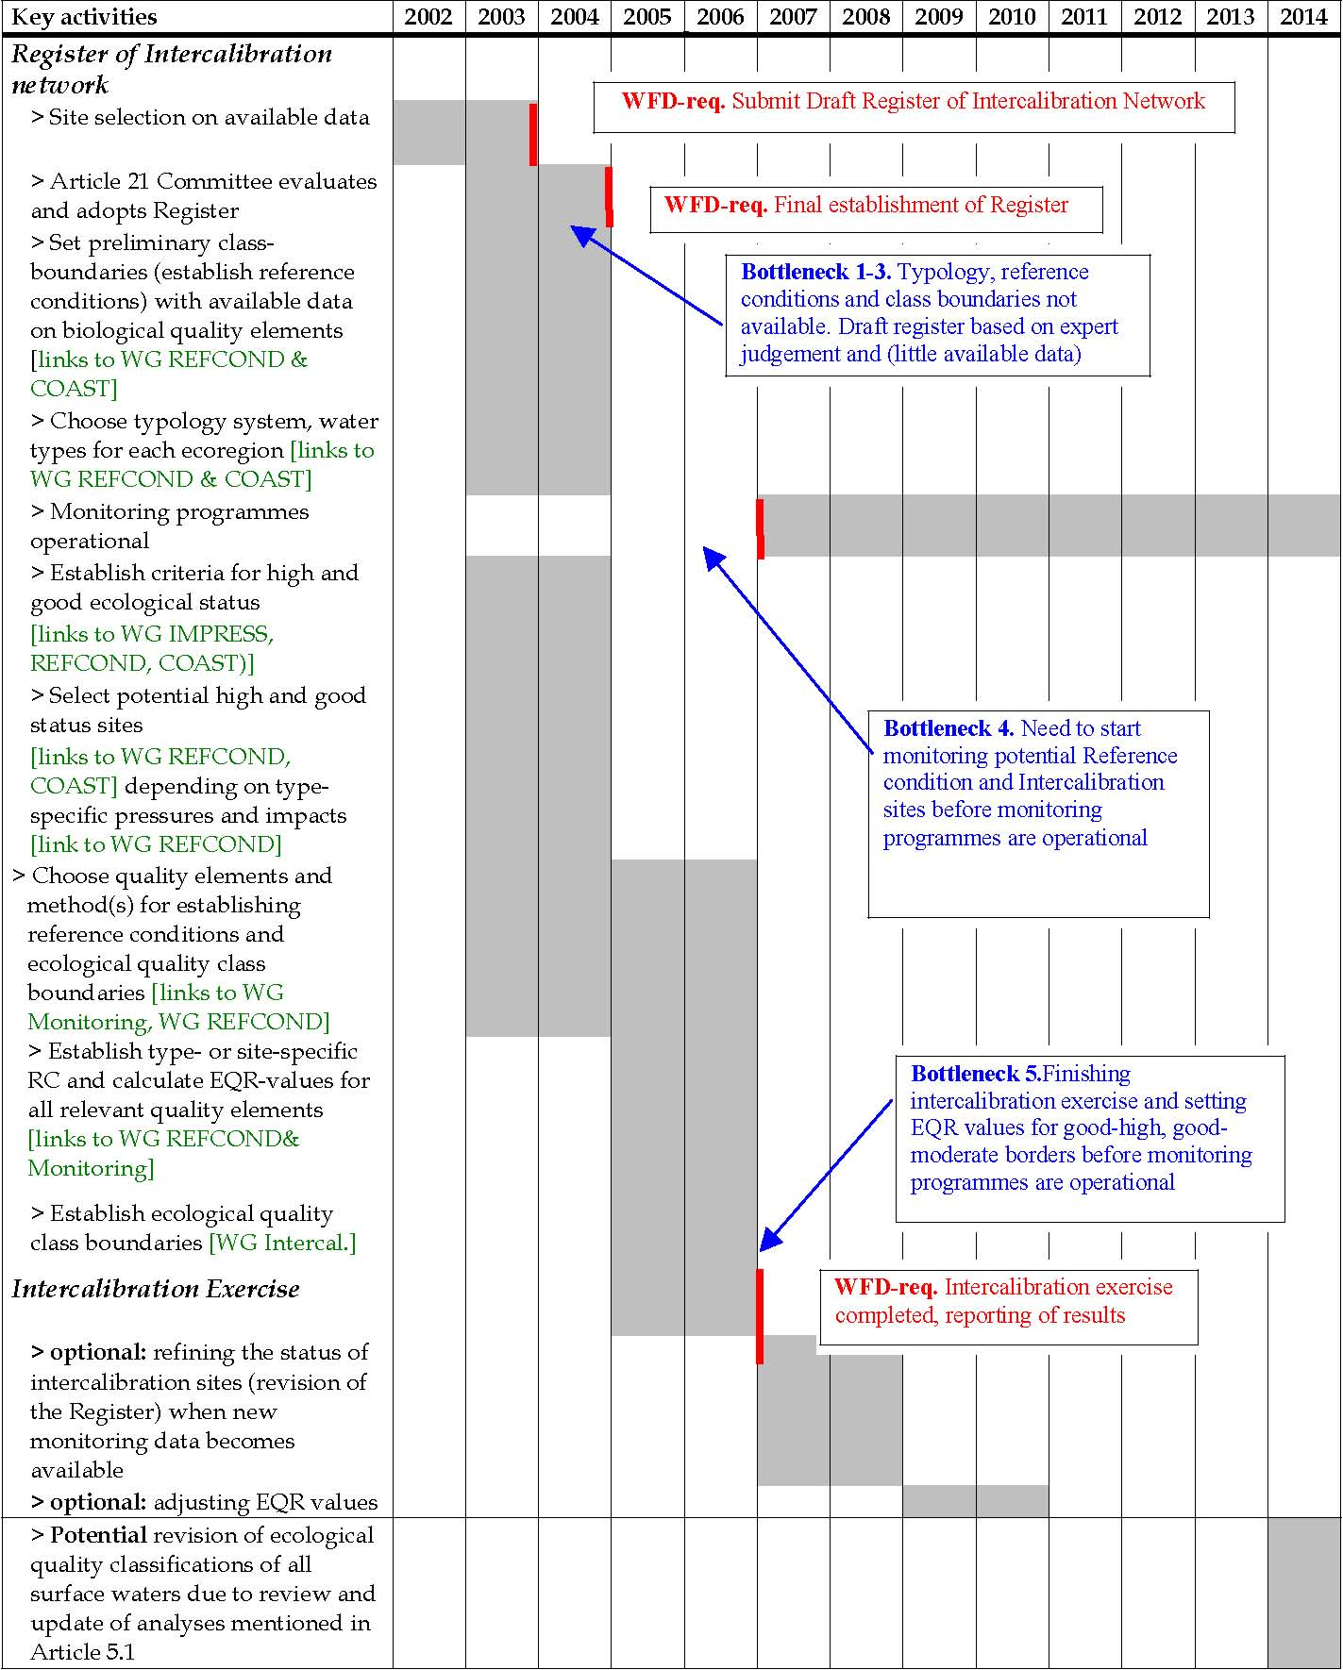
Ключови дейности
Списък на обектите от мрежата за междинна калибрация
- Подбор на местата на базата на наличните данни
- Комитетът по член 21 оценява и приема списъка
- Поставяне на предварителни граници на класовете ( установяване на относителните условия чрез наличните данни за елементите на биологичното качество ) / Работни групи REFCOND & COAST
- Избор на система за типологизация, типове водни басейни за всеки район / Работни групи REFCOND & COAST

- Действащи програми за междинна калибрация

- Изработване на критерии за висок и добър екологичен статус / Работни групи IMPRESS, REFCOND & COAST
- Подбор на места, потенциално принадлежащи към класовете висок и добър / Работни групиREFCOND & COAST в зависимост от характерните за типа въздействия / Работна група REFCOND
- Подбор на елементите на биологичното качество и методи за установяване на относителните условия и границите на класовете за екологичен статус / Работни групи Междинна калибрация, REFCOND

- Установяване на специфичните за типа относителни условия и изчисляване на коефициента за екологично качество за всички релевантни елементи на биологичното качество / Работни групи Междинна калибрация, REFCOND
- Установяване на границите на класовете за екологично качество / Работна група по междинна калибрация

Дейност по междинна калибрация
- По желание: по-прецизно повторно разглеждане на преценката за статуса на местата за междинна калибрация ( преразглеждане на списъка ) след получаване на нови данни
- По желание: преизчисляване на стойностите на коефициента за екологично качество
- Евентуално преразглеждане на класификациите за качество на всички повърхностни води поради преразглеждане и актуализация на анализите, описани в член 5.1.

2004 – 2013 – Изискване на РВД – предаване на проектосписъка на обектите от мрежата за междинна калибрация
2005 – 2011 - Изискване на РВД – окончателно оформяне на списъка
2006 – 2012 - Пречки в планирането 1-3 – липса на типология, относителни условия и граници на класовете. Проектосписъкът се основава на експертни преценки и оскъдни налични данни
2008 – 2013 - Пречка в планирането 4 – необходимост от стартиране на потенциално пригодните за междинна калибрация относителни условия и места преди пускането в действие на програмите за междинна калибрация
2008 – 2014 - Пречка в планирането 5 – приключване на процеса по междинна калибрация и установяване на стойности на коефициента за екологично качество за границите на класовете висок-добър и добър-среден преди пускането в действие на програмите за междинна калибрация
2007 – 2012 - Изискване на РВД – приключване на процеса по междинна калибрация, докладване на резултатите

3.5. Проблеми на “ограничената” междинна калибрация
Страните-членки побират обектите за междинна калибрация на базата на влиянията, които се оказват върху елементите на биологичното качество (сравнени с относителните условия ). Обектите за междинна калибрация представят преценката на страните-членки за “леки” и “средни” влияния.

Не може да се гарантира, че различните страни-членки ще имат една и съща концепция за това, как следва да бъдат тълкувани нормативните дефиниции за границите на класовете за качество. Тези различия следва да бъдат отразени в проекта на мрежата за междинна калибрация.
Страните-членки може да разполагат или да не разполагат с данни от мониторинга върху елементите на биологичното качество, чувствителни към влиянията, дефинирани като най-съществени за водните маси, предложени за обекти от мрежата за междинна калибрация.
Тъй като стойностите на коефициента за екологично качество се установяват на базата на данни за елементите на биологичното качество ( чрез използване на съответните елементи на биологичното качество ), обектите, за които няма налични данни преди 2005 г. не могат да вземат участие в дейността по междинна калибрация ( фиг. 4 ).
Предварителната подготовка за използването на всеки от обектите, включени в дейността по междинна калибрация, изисква наличието на биологични данни от мониторинга ( или съответните елементи на биологичното качество ) до 2005 г.
Мрежа за междинна калибрация, която включва единствено обекти, подложени на най-разпространените влияния ( например еутрофикацията в езерата и бреговите води ), каквато е предложена в раздел 4.4, предполага, че:
- Ще бъдат включени само тези части на системите за класификация, които са предназначени да отчитат влияния върху подбраните елементи на биологичното качество ( Фиг. 4 );
- Ще бъдат установени общи критерии за екологично качество на обектите с добро качество, целящи защитата и възстановяването на водни маси, единствено за най-разпространените влияния, докато останалите няма да бъдат взети предвид;
- През 2006 няма да бъдат налични сигурни и съгласувани цели за постигане на “добър екологичен статус” като цяло;

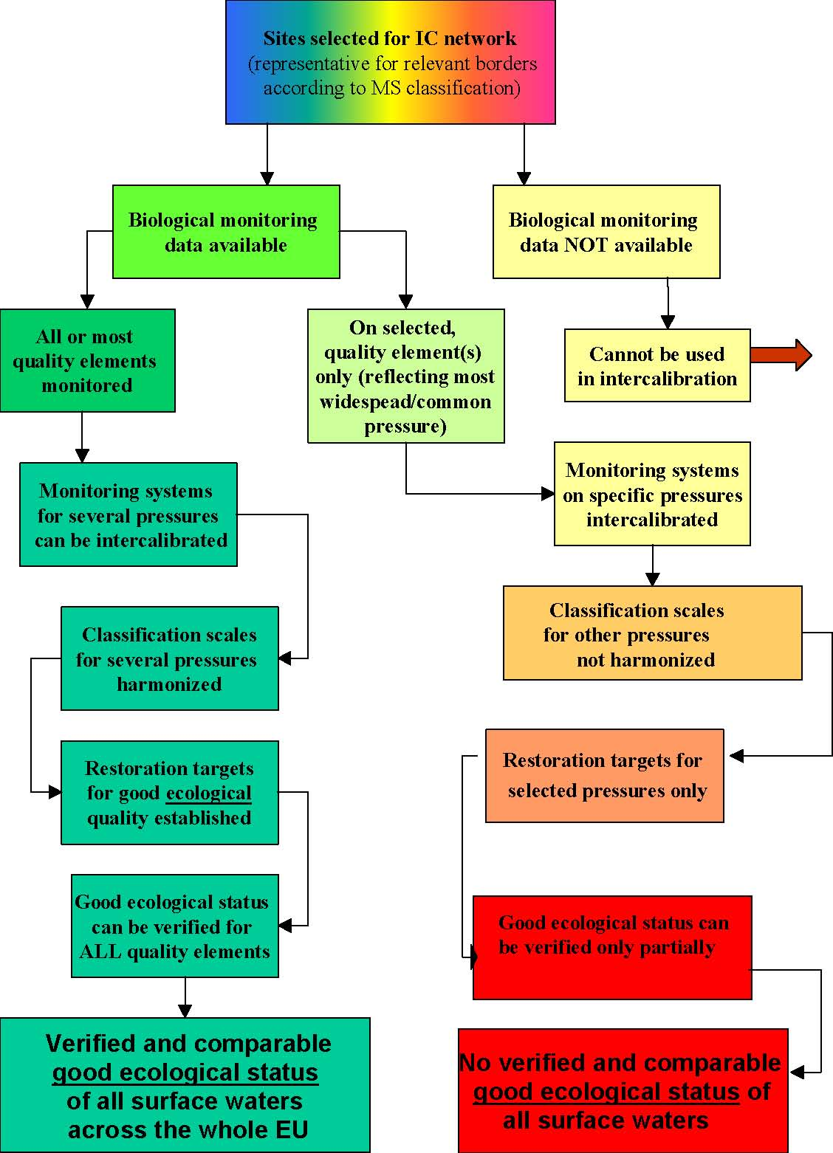

Обекти, избрани за мрежата за междинна калибрация ( представителни за съответните граници според класификацията )

Налични данни от биологичния мониторинг

Извършен мониторинг на всички или на повечето елементи на биологичното качество

Само избрани елементи на биологичното качество ( отразяващи само най-разпространените въздействия )

Могат да бъдат подложени на междинна калибрация системи за мониторинг само за някои въздействия

Съгласуване на скалите за класификация за няколко въздействия

Поставяне на цели за възстановяване на доброто екологично качество

Добрият екологичен статус може да бъде потвърден за ВСИЧКИ елементи на биологичното качество

Потвърждаване и съгласуваност на добрия екологичен статус на всички повърхностни води в целия Европейски Съюз

Неналични данни от биологичния мониторинг

Не могат да бъдат използвани в процеса на междинна калибрация

Приложени системи за междинна калибрация за специфични въздействия

Несъгласуваност на скалите за класификация за останалите въздействия

Поставяне на цели за възстановяване само от определени въздействия

Добрият екологичен статус може да бъде потвърден само частично

ЛИПСА на потвърждаване и съгласуваност на добрия екологичен статус на всички повърхностни води

Няма налични биологични данни от мониторинг
Не могат да бъдат използвани в процеса на междинна калибрация
Системи за мониторинг за специфични влияния
Поставени цели за възстановяване само за определени влияния
Няма сигурен и съгласуван “добър екологичен статус” на всички повърхностни води
Фигура 4 Таблица на ползите от пълната междинна калибрация ( непостижима в рамките на настоящото разписание на приложението ), в сравнение с рисковете от ограничената междинна калибрация, която ще се проведе през 2005 и 2006 г.

3.6. Дългосрочна стратегия за преодоляване на проблемите на междинната калибрация
Очаква се, че доброволната инициатива на страните-членки ще подобри резултатите от дейността по междинна калибрация от 2003 до 2006 г. Все пак поради някои практически трудности, свързани с изграждането на подходящи системи за мониторинг навреме, трябва да се очаква, че целите на дейността по междинна калибрация – общи граници на класовете и съгласувани системи за класификация – могат да бъдат постигнати само частично в рамките на еднократното протичане на дейността по междинна калибрация, което се изисква от РДВ. С цел да се установят точни и съвместими граници на класовете за екологично качество силно се препоръчва изработването на механизъм за преразглеждане на мрежата за междинна калибрация в момент, когато наличните данни увеличат обема и качеството си, така че да станат адекватни на изискванията на РВД ( т.е. след 2006 г. ). Преразглеждането на мрежата за междинна калибрация е заложено и в програмата за ревизия на анализа на характеризацията на районите за водни басейни, включително типология и относителни условия , предвидена в член 5 от РВД.
Изработването на дългосрочна стратегия, която да доведе до създаването на механизъм за преразглеждане на мрежата за междинна калибрация след 2006 г. се препоръчва силно от Работната група за междинна калибрация. Практическите идеи²¹ и законовите възможности²² за такова преразглеждане следва да станат ясни във възможно най-кратък срок в хода на Стратегията за общо приложение.
Изработването на дългосрочна стратегия и създаването на механизъм за преразглеждане на мрежата за междинна калибрация ще способства за:
Отчитане на евентуални изменения в качеството на обектите за междинна калибрация;
Междинна калибрация и съгласуване на нови методи за оценка ( т.е. изработване на нови показатели, начини за оценка, приемане на нови стандарти и др. )
Добавяне на нови обекти, зависещи от други значими влияния ( които не са били представени в мрежата за междинна калибрация през 2004 г. )
Добавяне на нови типове водни маси в мрежата за междинна калибрация в следствие на вече осъществената проверка на системите за типологизация в страните-членки след добиването на нови биологични данни от мониторинг;
Междинна калибрация и съгласуване на системите за мониторинг и класификация на новите страни-членки на Европейския Съюз.
21 Като се вземат предвид резултатите в изготвянето на програми от мерки, планове за управление на речни басейни и в изграждането н а системи за класификация. 22 Като се вземат предвид възможностите, заложени в РДВ Чл. 19, 20 и 21

4. Ръководство за създаване на системата за междинна калибрация
В този раздел се предвижда практическо ръководство за създаването на мрежата за междинна калибрация: 1) Как да протече процесът на междинна калибрация на практика; 2) Критерии за подбор на местата за мрежата за междинна калибрация.
Настоящото ръководство се основава на общо разбиране на изискванията на Директивата относно междинната калибрация ( раздел 2 ) и синтеза на процеса по междинна калибрация ( раздел 3 ). То до голяма степен представлява резултата от работата на трите временни проектни експертни групи, сформирани от Работната група за междинна калибрация да се занимават с въпросите, специфични за основните категории водни маси – реки, езера, брегови и преходни води.

Междинната калибрация на РДВ ще съгласува резултатите от системите за биологична оценка, получени от страните-членки. Всички задължителни елементи на биологичното качество и всички значими влияния следва да се вземат предвид с оглед на цялостното и пълноценно изпълнение на задачата.
Работната група за междинна калибрация реши, че междинната калибрация трябва да бъде сведена до тези типове водни маси и елементи на биологичното качество, за които ще има достатъчно налични данни в срок.
Работната група за междинна калибрация препоръчва страните-членки да подбират обектите за междинна калибрация, като използват информация относно влиянията върху елементите на биологичното качество ( в сравнение с относителните условия ).
Така обектите от мрежата за междинна калибрация представляват отражение на тълкуванията на страните-членки на нормативните дефиниции от Анекс V (1.2.) на понятията “леки” и “средни” въздействия.
4.1. Процедура по създаване на системата за междинна калибрация
Процедурата по подбора на местата за междинна калибрация следва да бъде изпълнена на два етапа:
- Първо трябва да бъде направен подбор на типовете повърхностни водни маси за всяка от категориите повърхностни води ( реки, езера, междинни и брегови води ) и по възможност на изкуствените и силно модифицираните води във всеки екорайон, които ще бъдат включени в мрежата за междинна калибрация;
След това от тези типове трябва да бъде избран минимален брой места за междинна калибрация, които отговарят на изискванията от Анекс V на Директивата ( Фиг. 5 ). Мрежата за междинна калибрация трябва да се състои от места, представителни за типовете повърхностни води, налични във всеки екорайон ( РВД Анекс V ).
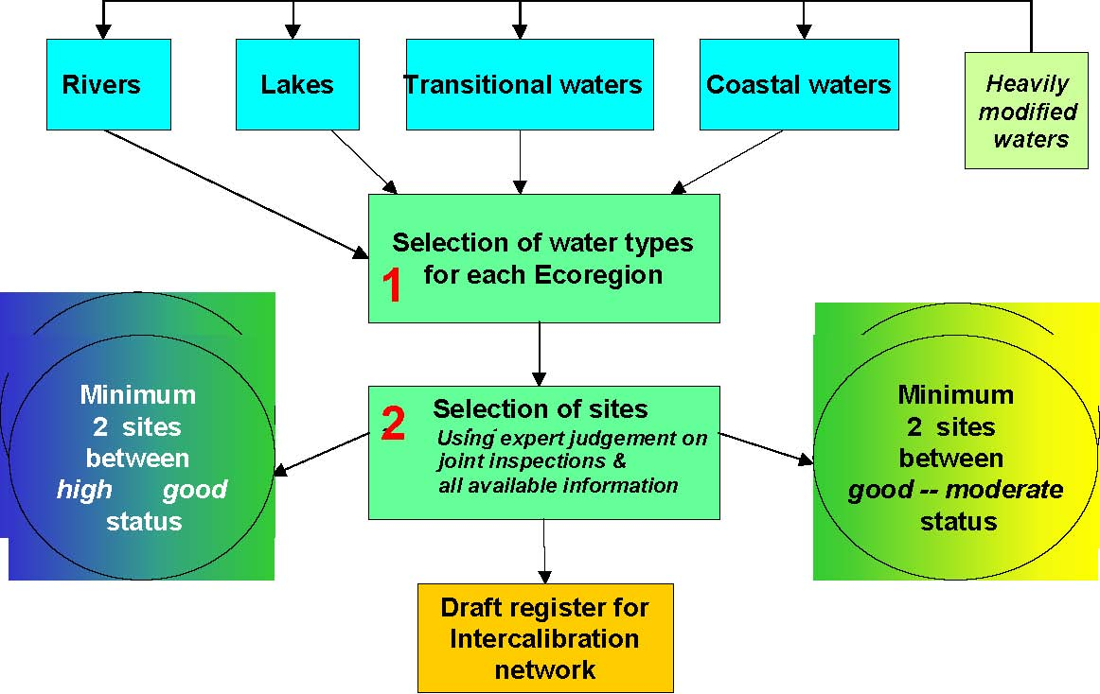

РЕКИ
ЕЗЕРА
ПРЕХОДНИ ВОДИ

КРАЙБРЕЖНИ ВОДИ

СИЛНО МОДИФИЦИРАНИ ВОДИ

Минимум две места между висок и добър статус

- Подбор на типове водни маси за всеки екорайон
- Подбор на обекти чрез използване на експертни оценки върху общите изследвания и цялата налична информация

Проектосписък за Мрежата за междинна калибрация

Минимум две места между добър и среден статус

Фигура 5 Подбор на местата за междинна калибрация за мрежата за междинна калибрация

Междинната калибрация се провежда от страните-членки. Ролята на Комисията е да улесни обмена на информация между страните-членки.
Техническата работа на Комисията се извършва от Европейския Център за Екологично качество на водата и Междинна калибрация ( ръководен от Общ Изследователски център към Европейската Комисия ). Тази организация отговаря за подпомагането на дейността по междинна калибрация и организирането на работата на експертните групи. Групата по екологичния статус координира работата на експертните групи.
4.1.1 Как протича процесът по избиране на подходящо място за системата за междинна калибрация на практика
Следва описание на отделните етапи на предложената процедура за подбора на местата за мрежата за междинна калибрация. Таблиците от Фигура 6а и 6б представя процеса нагледно.
Етап 1. Сформиране на експертни групи:
- Ще бъдат сформирани експертни групи за всяка от основните категории водни маси (реки, езера, междинни и брегови води );
- Експертите се предлагат и избират от страните-членки. Работата им се координира от Групата по екологичния статус.
- Всяка страна-членка следва да бъде представена в тези експертни групи, които отговарят за нейните повърхностни води;
- В случай, че е необходимо, експертните групи могат да се разделят на подгрупи по екорайони и по-нататък в подгрупи за междинна калибрация на географски принцип ( раздел 4.5 );
- Комисията следва да разработи план за осъществяването на комуникацията между експертните групи ( обмен на информация, срещи, уеб-страница и др. );

Етап 2. Предлагане на типове водни маси:
• Експертните групи ще излъчат предложения за типове водни маси за всяка категория повърхностни води и за всеки екорайон, включени в мрежата за междинна калибрация, като имат предвид резултатите на работните групи REFCOND и COAST( вж. Ръководство към РВД съотв. № 10 и 5 ). Предварителни предложения за общи типове за междинна калибрация за всяка категория повърхностни води се подготвят от проектните експертни групи²³.
Етап 3. Предложения за влияния и елементи на биологичното качество:
• За всеки избран тип за междинна калибрация експертните групи трябва да постигнат съгласие относно влиянията и елементите на биологичното качество, върху които ще се съсредоточи дейността по междинна калибрация, като вземат предвид ръководствата на работните групи IMPRESS и MONITORING (Ръководство към РВД съотв. № 3 и 7 ). Предварителни предложения за изискванията към подбора на местата се подготвят от проектните експертни групи²².

4. Етап Подбор на типове, места и елементи на биологичното качество за мрежата за междинна калибрация:
• Предложенията на експертните групи ще бъдат обсъждани и довършени от Работната група за междинна калибрация;
Етап 5.Подбор на обектите за проектосписъка за междинна калибрация:
- Всяка държава-членка ще подбере обекти за проектосписъка за междинна калибрация
- Подбраните обекти следва да представят границите на класовете висок-добър и добър-среден според тълкуванието на нормативните дефиниции и предвид Ръководствата на REFCOND и COAST ( РВД Ръководство № 10 и 5 );

23 докладите на проектните експертни групи са налични в CIRCA: http://forum.europa.eu.int/Members/irc/env/wfd/library?l=/working_groups/intercalibration/drafts/expert_drafting&vm=de tailed&sb=Title

Процесът на подбор трябва да включва следните стъпки:
i. Страните-членки определят кои типове от системата им за типологизация отговарят на типовете за междинна калибрация на съответната страна-членка и определят относителните условия за тези типове;
ii. Събира се цялата налична информация, необходима за подбора( влияния, биологични данни за обектите с качество от категориите от високо до средно , предвидени в процеса на подбор ).
iii. Ако биологичните данни са недостатъчни, подборът на местата следва да се осъществи отчасти на базата на критериите, свързани с влиянията, като страната-членка е длъжна да състави план за придобиване на биологични данни в периода 2005-2006 г.;
iv. На базата на наличната информация се очаква страните-членки да осъществят подбора на тези обекти, които са представителни за границите на класовете висок-добър и добър-среден. Този подбор следва да се осъществи в съответствие с тяхното тълкувание на нормативните дефиниции, заложени в Анекс V (1.2.) на Директивата. Страните са длъжни да изтъкнат мотивация за направения от тях избор.
Етап 6. Анализ на метаданните:
- Комисията ще формира база данни, съдържаща метаданни ( информация относно наличието на данни ) за всички места от мрежата за междинна калибрация, подбрани от страните-членки;
- Страните-членки ще осигурят метаданни за типологията, относителните условия и резултатите от биологичния и физико-химичния мониторинг ( етапи 5.1-5.3. ). Ако в периода на подбора липсва съществена информация, следва да се уточни кога и под каква форма тази информация ще бъде налична, ако това изобщо е възможно;
- Трябва да се осигури информация за критериите за класификация на местата ( етап 5(iv) ). Тя е необходима за оценката на направения от страните-членки подбор, който се извършва от експертните групи в следващия етап от процеса;
- Анализът на метаданните ще бъде основа за изготвянето на проектосписъка за мрежата за междинна калибрация, тъй като представлява преглед на наличната за всеки обект от мрежата информация;
- Анализът на метаданните ще бъде основа за реалистичното планиране на процеса на междинна калибрация и на подготовката на базата данни.

Етап 7. Оценка на предложените обекти от експертните групи:
- Комисията ще обобщи резултатите от анализа на метаданните и ще ги предостави на експертните групи;
- Експертните групи правят оценка на подбора, извършен от страните-членки и изтъкват евентуалните налични противоречия ( вкл. Разлики в тълкуванията на нормативните дефиниции от страна на различните държави-членки ).
- Експертните групи правят преглед на метаданните и внасят предложения относно вида на данните, които трябва да бъдат събрани и предоставени за целите на дейността на междинна калибрация. Страните-членки започват да събират данните, които все още не са налични.

Етап 8. Окончателно приключване на проектосписъка:
- Оценката на различните експертни групи относно направения от страните-членки подбор ще бъде представена, дискутирана и одобрена от Работната група по междинна калибрация;
- Проектосписъкът за мрежата за междинна калибрация ще бъде дискутиран в общ уърк-шоп на представителите на страните-членки (Работната група по междинна калибрация ) и Комисията. Ще бъде обсъдена степента на съответствие с нормативните дефиниции на границите на класовете и степента на съгласуваност между страните-членки²⁴. Ще бъдат внесени необходимите предложения за преодоляване на несъответствията и противоречията;
- Проектосписъкът ще представлява списък на местата, подбрани от страните-членки, и одобреното обобщение от анализа на метаданните, което включва информация относно критериите за класификация на качеството на тези места.

Местата, подбрани за проектосписъка за мрежата за междинна калибрация, са представителни за границите на класовете висок-добър и добър-среден според тълкуванието на нормативните дефиниции в РВД Анекс V (1.2.), възприето от всяка страна-членка.
Етап 9. Представяне на проектосписъка пред Комитета по член 21:
- Комисията ще финализира проектосписъка за мрежата за междинна калибрация и ще го предаде на Комитета по член 21 преди 22 декември 2003 г.;
- Заедно с проектосписъка Комисията ще предаде резултатите от оценката, направена в етап 8.

Процедурата по ревизия на проектосписъка за мрежата за междинна калибрация се намира в пряка зависимост от решенията на Комитета по член 21.
Етап 10. Ревизия на проектосписъка за мрежата за междинна калибрация:
- Ако се наложи ревизия на проектосписъка за мрежата за междинна калибрация, страните-членки ще трябва да преразгледат и евентуално да разширят подбора си ( съобразно решенията на Комитета по член 21 );
- В случай, че се изберат нови места, те трябва да бъдат включени в анализа на метаданните;
- За изготвянето на окончателния списък се препоръчва спазването на същата процедура, която беше представена във връзка с проектосписъка ( вж. етапи 7-9 ):

24 РВД Анекс V, 1.4.1 (iv)
- Оценка на предложените за междинна калибрация обекти от експертните групи;
- Окончателно приключване на (предложения) списък;
- Представяне на (предложения) списък на Комитета по член 21;
- Одобряване на окончателния списък от Комитета по член 21.

Таблица 3 Обобщение и проекторазписание за побора на местата за междинна калибрация през 2003 и 2004 г.
Месец | Дейности |  | Изпълнител
Януари 2003 | Сформиране на експертни групи ( за реки, езера, междинни и крайбрежни води ); разделяне на експертните групи в подгрупи по екорайони |  | Страните-членки, Комисията
Февруари-март 2003 | Подбор на типове повърхностни води. Подбор на влияния и елементи на биологичното качество |  | Експертни групи, Работна група за междинна калибрация
Април-юни 2003 | Подбор на местата за проектосписъка за мрежата за междинна калибрация. Предаване на данните на Комисията. |  | Страните-членки
Април-октомври 2003 | Оценка на метаданните, евентуална проверка на обектите, предварителен проектосписък |  | Експертни групи, Комисията
Октомври 2003 | Уърк-шоп | Одобрение на проектосписъка | Работна група за междинна калибрация Експертни групи, Комисията
Ноември 2003 | Съставяне на проектосписъка |  | Комисията
Декември 2003 | Предаване на проектосписъка на Комитета по член 21 |  | Комисията
Януари-юни 2004 | Предаване на нова информация, ако има такава |  | Страните-членки
Януари-септември 2004 | Ревизия на проектосписъка, ако е възможно |  | Експертни групи
Септември-ноември 2004 | Съставяне на окончателния списък |  | Комисията
Ноември-декември 2004 | Адаптация и публикация на окончателния списък |  | Комитетът

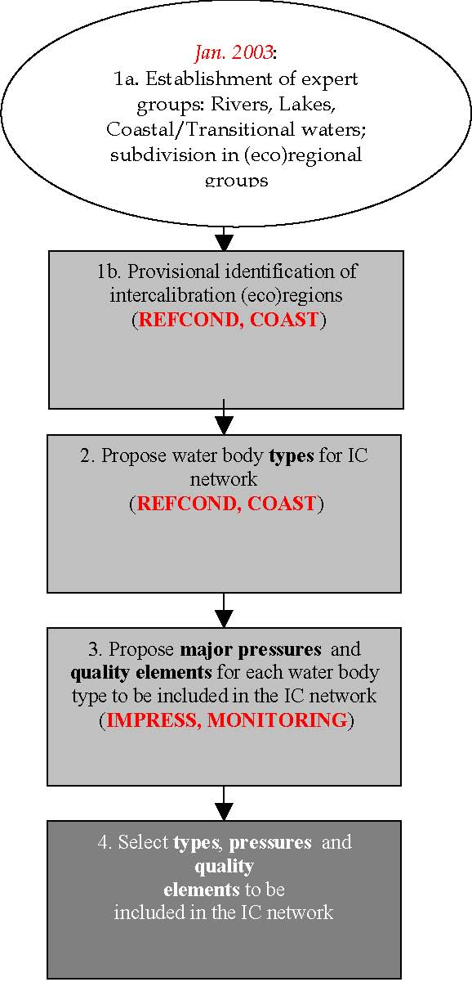

Януари 2003
1.а. Сформиране на експертните групи: реки, езера, крайбрежни/преходни води; разделяне на експертните групи в подгрупи по екорайони

1.б. Временно определяне на ( еко)районите за междинна калибрация ( REFCOND, COAST )

2. Предлагане на типове водни маси за мрежата за междинна калибрация (REFCOND, COAST )

3. Предлагане на основни въздействия и елементи на биологичното качество за всеки тип водни маси, включен в мрежата за междинна калибрация (IMPRESS, MONITORING )

4. Подбор на типове, въздействия и елементи на биологичното качество, които да бъдат включени в мрежата за междинна калибрация

Фигура 6а Таблица на предложената схема на процеса на подбор на типове, влияния и елементи на биологичното качество за мрежата за междинна калибрация праз 2003 г. Етапите, при които е необходимо ръководство от други работни групи по директивата, са указани. Цветовете на кутийките показват изпълнителите на всеки етап: бяло – Група по екологичен статус, светло сиво – експертни групи, тъмно сиво – Работна група за междинна калибрация.
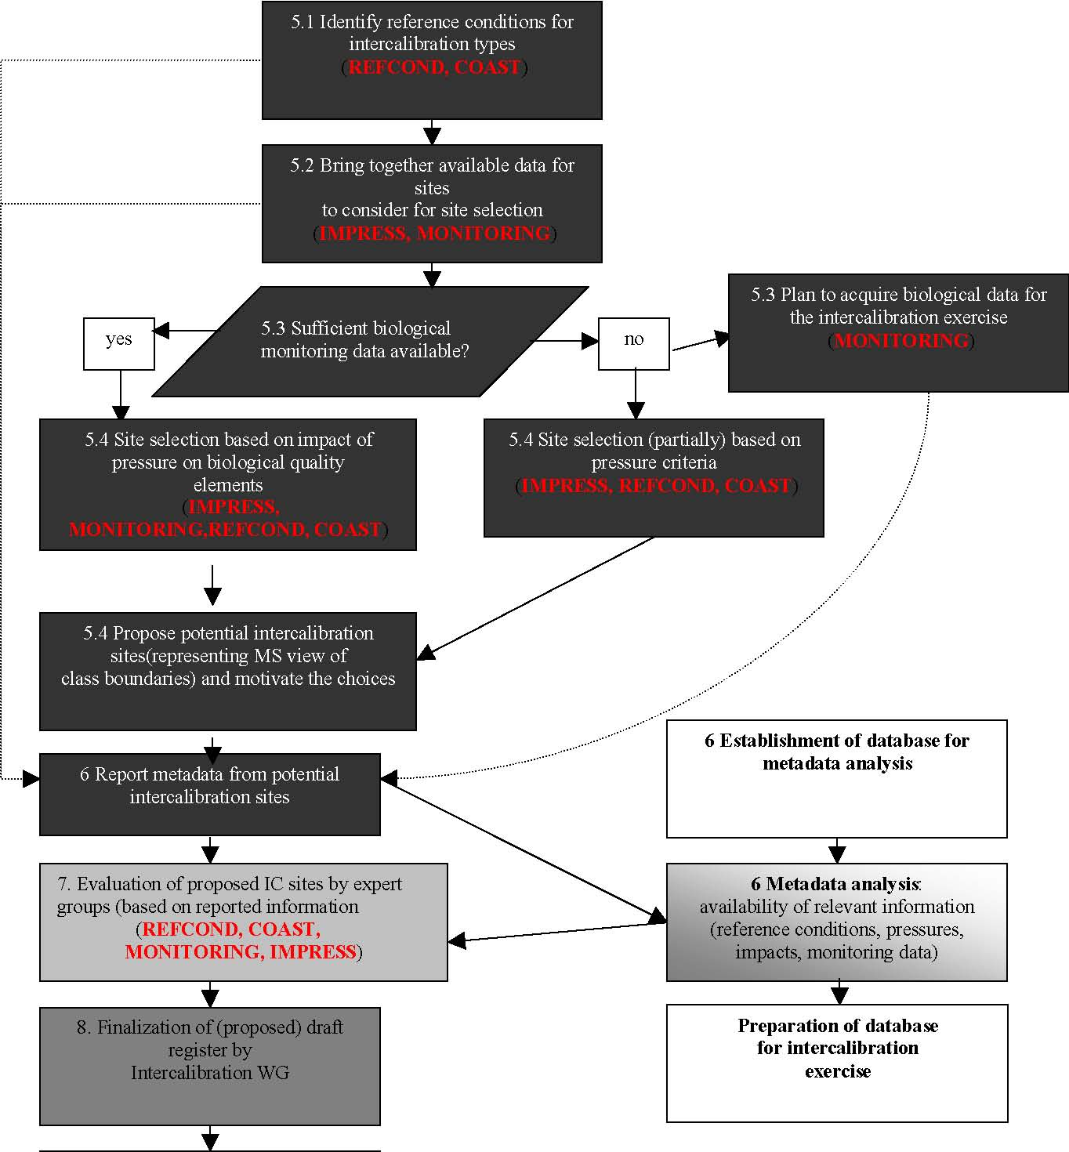

9. Презентация на (предложения ) проектосписък заедно с оценка на подбора, направен от страните-членки, представена на Комитета
5.1. Идентификация на относителните условия за типовете за междинна калибрация ( REFCOND, COAST )
5.2. Събиране на наличните данни за местата с оглед на техния подбор (IMPRESS, MONITORING )
5.3. Има ли достатъчно налични биологични данни?/План за събиране на биологични данни за дейността по междинна калибрация (MONITORING )

5.4. Ако да, подбор на местата, направен въз основа на въздействията, които се оказват върху елементите на биологичното качество ( IMPRESS, MONITORING, REFCOND, COAST )
5.4. Ако не, подбор на местата, ( частично ) основан на критериите на влиянията (IMPRESS, REFCOND, COAST )
5.4. Предлагане на потенциални обекти за междинна калибрация ( представящи концепциите на страните-членки за границите на класовете ) и мотивиране на направения избор.
6. Докладване на метаданните от потенциалните обекти за междинна калибрация.
6. Изграждане на база данни за анализ на метаданните
6. Анализ на метаданните – наличие на подходяща информация (относителни условия, влияния, въздействия, данни от междинна калибрация ) - > подготовка на базата данни за дейността по междинна калибрация
7. Оценка на избраните места за междинна калибрация от експертните групи ( на базата на докладваната информация ( IMPRESS, MONITORING, REFCOND, COAST ).
8. Окончателно изготвяне на ( предложения ) проектосписък от работната група по междинна калибрация.

Фигура 6б Таблица на предложената схема на процеса на подбор на типове, влияния и елементи на биологичното качество за мрежата за междинна калибрация през 2003 г. Етапите, при които е необходимо ръководство от други работни групи по директивата, са указани. Цветовете на кутийките показват изпълнителите на всеки етап: черно –страните-членки, светло сиво – експертни групи, тъмно сиво – Работна група за междинна калибрация, бяло – Комисията

4.2. Критерии за подбор на типовете водни маси в мрежата за междинна калибрация
Мрежата за междинна калибрация трябва да бъде съставяна от места, подбрани според типовете повърхностни водни маси в рамките на всеки екорайон ²⁵.

Възможно е различните страни-членки да използват различни типологизации на водните маси²⁶. За целите на междинната калибрация е необходимо да се постигне съгласуване на системите за типологизация между страните, споделящи един и същи екорайон.
В подбора на системи за типологизация е важно да се имат предвид следните пунктове:
- Ръководство за характеризация на типовете повърхностни води, изготвено от работните групи REFCOND и COAST ( РВД Ръководство съотв. № 10 и 5 ). На базата на този документ страните-членки може да вземат решение да приложат обща рамкова типологизация за цяла Европа или за дадени типове водни маси в определени (еко)райони. В тези случаи типовете за междинна калибрация следва да се вписват в общата рамкова типологизация;
- За тези категории водни маси и /или (еко)райони, където не се очаква прилагането на обща типологизация, ще бъде необходимо приемането на обща типологична рамка. При положение, че липсва друга система за класификация, подборът на типовете за мрежата за междинна калибрация следва да се основава на показателите от Система А;

- В рамките на процеса на типологичен подбор експертите трябва да получат тази информация от съответните страни-членки с цел да бъдат оценени потенциалните избрани обекти.
Най-важните изисквания към избраните типове за междинна калибрация са:

- Да бъдат общи ( т.е. да се срещат в поне 2 или повече страни-членки и да покриват достатъчно големи географски райони ( или екорайони ), за да бъде възможен сравнителният анализ на различните национални системи за оценка и за да се покрият всички екорайони );
- Да бъдат чувствителни и податливи на различни влияния ( напр. органични замърсяване, изменения в околната среда, окисляване, влошаване на състоянието на ареала, емисии на токсични вещества );
- Да позволяват страните-членки да определят относителните условия по време на подбора на обектите;
- Да имат представители, които попадат в границите на класовете висок-добър и добър-среден, но и за някои екорайони да могат да допуснат представители в границите среден-добър.

25 РВД Анекс V, 1.4.1(v)
26 според изискванията на РВД Чл. 5
32
4.3. Изкуствени и силно видоизменени водни маси
В раздел 2, посветен на общото разбиране, се стига до заключението, че изкуствените и силно видоизменени водни маси следва да бъдат взети предвид в процеса на междинна калибрация, но не като отделна категория.
Някои изкуствени и силно видоизменени водни маси може да бъдат включени в мрежата за междинна калибрация, само в случай, че могат да бъдат причислени към някоя от категориите на естествените водни маси, принадлежащи към мрежата.
Изкуствените и силно видоизменени водни маси, които не могат да бъдат приравнени към някоя от категориите на естествените водни маси, следва да бъдат включени в мрежата, само ако са доминантни в рамките на някоя категория води в една или повече страни-членки. В този случай те следва да се приемат за един или няколко отделни типове водни маси.
Окончателните указания по отношение на силно видоизменените водни маси и дефиницията на максималния екологичен потенциал ще бъдат готови през 2009 г.

Силно видоизменените водни маси, идентифицирани през 2003 г. ( т.е. водни маси, които са застрашени да изпаднат от “добрия” екологичен статус поради физически модификации ), могат да бъдат включени в мрежата за междинна калибрация, само ако отговарят на същите критерии за подбор, които важат за естествените водни маси. Това се преценява от експертните групи по време на процеса на подбор ( Раздел 4.1 ).
4.4. Влияния
В процеса на междинна калибрация трябва да се подхожда към влиянията поотделно поради различните екологични въздействия и различните показатели и методи за оценка, които се прилагат в измерването на отделните влияния.
За всеки побран тип за междинна калибрация трябва да се прецени кои конкретни въздействия ще бъдат изследвани подробно. Работната група за междинна калибрация препоръчва тези въздействия да бъдат сред най-разпространените в Европа.
Предварително се препоръчва ²⁷ при междинната калибрация на езерата вниманието да се съсредоточи върху еутрофикацията и окисляването, при реките – върху органичното замърсяване и поточните модификации, както и върху окисляването и хранителното замърсяване при някои типове, и при междинната калибрация на крайбрежните и междинните води – върху еутрофикацията и влошаването на състоянието на ареала ( таблица 4 ).
Междинната калибрация трябва да се съсредоточи върху специфичните влияния по практически причини. Въздействията върху околната среда винаги се намират във взаимна зависимост, така че ще бъде трудно да се намерят обекти, подложени само на едно вредно въздействие.
Ако в крайна сметка ревизията на процеса на междинна калибрация се осъществи, ще стане възможно добавянето на нови значими влияния с цел да се стигне по-скоро до съгласувана класификация на екологичния статус, отколкото до съгласувани показатели за специфичните въздействия.
27 на основата на докладите на експертните групи, налични в CIRCA: http://forum.europa.eu.int/Members/irc/env/wfd/library?l=/working_groups/intercalibration/drafts/expert_drafting&vm=de tailed&sb=Title

Таблица 4 Предварителни препоръки за влиянията върху различните категории водни маси, които трябва да се имат предвид в подбора на местата за мрежата за междинна калибрация. По-нататъшна класификация следва на ниво избрани представители от всяка категория повърхностни води.
Категория повърхностни води | Влияния
Езеро | Еутрофикация, окисляване
Река | Органично замърсяване, поточни модификации, окисляване ( само при определени типове ), хранително замърсяване ( само при определени типове )
Крайбрежни и преходни води | Еутрофикация, влошаване на състоянието на ареала

4.5. Географски групи за междинна калибрация
Мрежата за междинна калибрация трябва да бъде сведена до “екорайони”²⁸. “Екорайоните” може да съответстват на тези, описани в Анекс XI на Директивата ( екорайоните the Illies за езера и реки и значително по-големи екорайони за крайбрежни и преходни води ), или да бъдат дефинирани в по-широки рамки.
Препоръчва се географските групи за междинна калибрация на страните-членки да бъдат по-големи за реките и езерата, отколкото предписва предложеното от Illies разпределение, и да се състоят от поне две или повече страни с един и същи климат.
Групите от страни-членки, които споделят едни и същи типове водни басейни в различни подрайони или екорайони следва да проведат междинната калибрация върху едни и същи обекти.
Ще се наложи някои страни-членки да участват в две или повече групи за междинна калибрация, изпълнявайки ролята на свръзка между различните подрайони или екорайони и по този начин позволявайки междинната калибрация да протече през различни екорайони.
Предварителни предложения за групи за междинна калибрация²⁹ :
- За реки: три групи за междинна калибрация ( Северна, Средна, Средиземноморска )
- За езера: пет групи за междинна калибрация ( Северна, Атлантическа, Централна, Алпийска, Средиземноморска )
- За крайбрежни и преходни води се препоръчва прилагането на разпределението по екорайони от Система А ³⁰ (Балтийска, Северно Море, Североизточно-атлантическа, Средиземноморска ).

Ако е необходимо, всяка от групите може в последствие да бъде разделена на по-малки географски райони.
28 РВД Анекс V, 1.4.1 (vi) 29 на основата на докладите на експертните групи, налични в CIRCA: http://forum.europa.eu.int/Members/irc/env/wfd/library?l=/working_groups/intercalibration/drafts/expert_drafting&vm=de tailed&sb=Title 30 WFD Annex XI, Map B

В този пример регионалните групи за междинна калибрация за реки и езера имат известна разлика помежду си. Препоръчително е при окончателното оформяне на предложенията експертните групи и Работната група за междинна калибрация да разрешат това противоречие и да определят общи географски групи за езерата и реките.
4.6. Подбор на местата за междинна калибрация
Страните-членки следва да проведат процеса на подбор ( следвайки стъпките 5.1.-5.4. от фигура 6b, раздел 4.1. ) и да излъчат предложения за места за междинна калибрация, които да станат част от проектосписъка.
Подборът трябва да се основава на тълкуванието на страните-членки на нормативните дефиниции за границите на класовете ( Анекс V, 1.2 ).
От помощ на страните-членки в процеса на подбор може да бъде класифицирането на водните маси ( от типа, избран за междинна калибрация ) според редица количествени критерии, представящи вредните въздействия ( вж. РВД Ръководство № 10 ) с цел да се открият места, временно представителни за границите на класовете висок-добър и добър-среден ( Фиг. 7 ). Това може да се проведе на национално ниво или на ниво екорайони.
Качество 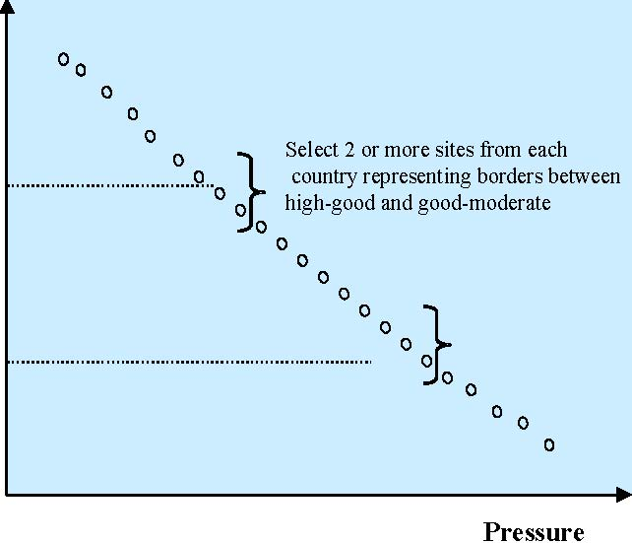
Висок
Граница
добър
граница
среден
Избор на два или повече обекта от всяка страна, които да са представителни за границите на класовете висок-добър и добър-среден

Фигура 7 Илюстрация на класифицирането на оцененото екологично качество на местата ( вариращо като функция на определено влияние ). Страните-членки пресмятат данните и избират две или повече места от всяка държава за всеки избран тип, временно представителни за границите на класовете висок-добър и добър-среден.
Страните-членки трябва да вземат предвид цялата налична информация за подбора на местата. В идеалния случай тази информация би произлизала от регионалните и националните системи за мониторинг, но националните и международните изследователски проекти също следва да се приемат като потенциален източник на информация.
Страните-членки трябва да осигурят на Комисията метаданни и друга информация за предложените места. Комисията ще подпомогне оценяването на подбора чрез събирането на метаданни и предоставянето им на експертните групи за оценка ( вж. раздел 4.8. ).
Трябва да бъде предоставена следната информация за предложените места за междинна калибрация:
- Информация за биологичните данни ( или метаданни );
- Информация за допълнителните хидроморфологични, физико-химични и химични данни ( или метаданни );
- В случай на липса на съществена информация в периода на подбора на местата следва да се посочи кога и под каква форма данните ще бъдат налични;
- Описание на влиянията и оценка на тяхната значимост;
- Описание на типа според националната типологизация на мястото;
- Относителни условия, специфични за дадения тип, поне за елементите на биологичното качество, подбрани за междинна калибрация, както и указване на метода, по който са установени относителните условия;
- Описание на критериите и методологията за временната класификация на местата в съгласие с нормативните дефиниции.

Поради липса на информация и на системи за крайна оценка през 2003 г. е възможно подбраните места в много от случаите да представляват само приблизително съответните граници на класовете.
4.7. Брой на необходимите места за междинна калибрация
Директивата изисква в мрежата да бъдат включени поне две ( 2 ) места, представителни за всеки ( временен ) клас на статус за качество ( добър-среден и висок-добър ), от всеки тип.
С оглед на постигането на гъвкавост на процеса страните-членки следва да предложат по няколко места ( повече от 2+2 за всеки тип ), представителни за временните класове на статус за качество и да осигурят на Комисията метаданни и друга информация за тези места.
Препоръчва се проектосписъкът да съдържа поне пет места за всеки клас на статус за качество за всеки тип водни маси и за всяка географска група за междинна калибрация.
Общият брой места, включени в окончателния проектосписък, ще зависи от наличието на места, временно попадащи в рамките на нужната класификация на статуса за всеки тип и всяка страна-членка. Броят на предложените места за междинна калибрация може да бъде различен за всяка страна-членка в зависимост от района и хидрологичните характеристики.
4.8. База метаданни за създаване на системата за междинна калибрация
Ще бъде изградена база метаданни ( поддържана от Комисията/ EEWAI ). Тя ще съдържа всички налични метаданни и останалата необходима информация за местата, предложени за мрежата за междинна калибрация.
Предназначението на тази база метаданни е да предостави съществена информация относно подбраните места, която да бъде използвана от експертните групи при оценката на местата, както и да осигури максимална прозрачност на процеса на подбор.
Базата метаданни и анализът на метаданните и останалата информация ще послужат за основа на съставянето на проектосписъка.
Трябва да бъде изготвена ясен формат за организирането и предаването на метаданните от местата за междинна калибрация за целите на експертната оценка и съставянето на проектосписъка.
Ако е възможно, планирането на събиране на метаданните следва да започне през есента на 2002 г., за да може през пролетта на 2003 г. да се състави общ преглед на информацията ( вж. таблица 3 ).
Базата метаданни ще бъде разработвана допълнително, за да с поддържа актуалността на необходимата информация за дейността по междинна калибрация ( “база данни за междинна калибрация”, вж. раздел 5.1. ).

Раздел 5: Предварителен технически протокол за дейността на мрежата за междинна калибрация
В този раздел е представено предварително описание на процеса на междинна калибрация през 2005 и 2006 г. Разделът е непълен и ще претърпи допълнително разработване през 2003 г.
Към настоящия момент не е възможно да бъде съставено по-подробно ръководство, тъй като не е наличен ясен преглед на типа данни, които могат да се очакват от временните места за междинна калибрация.
Тази информация ще бъде получена от анализа на метаданните, който ще се проведе по време на процеса на подбор на местата през 2003 г.
5.1. Поетапно описание на дейността на мрежата за междинна калибрация и на задачите на участниците
Междинната калибрация се провежда от страните-членки. Необходимо е партньорство между тези страни-членки които са част от една и съща географска група за междинна калибрация ( вж. раздел 4.6. ). Ролята на Комисията е да улесни обмена на информация между страните-членки.
Етап 1. След адаптацията и публикуването на списъка на местата за междинна калибрация през декември 2004 г. дейността по междинна калибрация ще започне. Ще бъде осигурен достъп за всички страни-членки до всички данни за подбраните места чрез базата данни на междинната калибрация³¹ , съставена под ръководството на Комисията (EEWAI);
Етап 2. Страните-членки ще могат да използват данните от местата, които се намират в рамките на еко- или географския район, за който техните системи за оценка са приложими. С оглед на практическото удобство страните-членки от една и съща географска група за междинна калибрация ( раздел 4.6. ) ще споделят данните за общите помежду им места за междинна калибрация;
Етап 3. Използвайки тези данни и евентуално провеждайки допълнителни изследвания по своя инициатива³², страните-членки ще определят стойностите на коефициента за екологично качество, които представят отношението между наблюдаваните стойности и специфичните за типа относителни условия;
Етап 4. В случай, че провеждат допълнителни изследвания, страните-членки следва да използват данните за целите на междинната калибрация и да ги добавят към базата данни на междинната калибрация;
Етап 5. Страните-членки следва да докладват резултатите от дейността по междинна калибрация на Комисията;
Етап 6. Комисията работи съвместно с експертните групи ( избрани съгласно процедурата, описана в раздел 4.1. ) в анализирането и оценката на резултатите;
31 Базата данни на междинната калибрация може да съдържа цялата необходима информация, или да предложи линкове към базите данни на отделните страни-членки, където да се намират данните във формат, подходящ за сваляне на информацията за целите на останалите страни-членки от същата група за междинна калибрация. 32 Страните-членки, които се нуждаят от повече данни за определено място, може да проведат допълнителни изследвания. Това може да не се налага, ако наличните данни от мониторинга са съобразени с изискванията на РДВ.
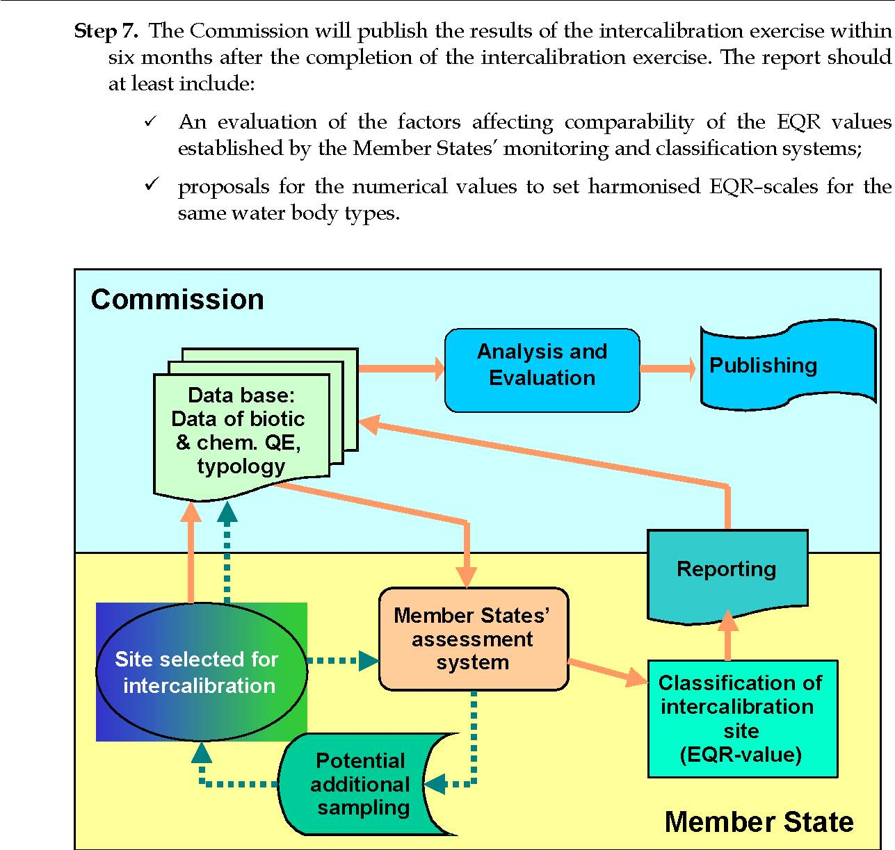

Етап 7. Комисията ще публикува резултатите от дейността по междинна калибрация в рамките на шест месеца след приключването й. Докладът трябва задължително да включва следното:
 Оценка на факторите, влияещи върху съпоставимостта на стойностите на коефициента за екологично качество, установени от системите за мониторинг и класификация на страните-членки;
 Предложения за числени стойности за изграждане на съгласувани скали на коефициента за екологично качество за типовете водни маси.
Комисия
База данни: Данни за биотични и химични елементи на биологичното качество типология
Site selected for intercalibration
Анализ и оценка
Публикуване на системите за оценка на страните-членки
Докладване
Класификация на местата за междинна калибрация (стойност на коефициента за екологично качество)
Страна-членка
Потенциални допълнителни изследвания
Фигура 8 Процесът на междинна калибрация и задачите на страните-членки и Комисията ( зелена пунктирна стрелка – поток на информацията в случай на провеждане на допълнителни изследвания ).
Таблица 5 Обобщение и ( пробно ) разписание на дейността по междинна калибрация през 2005 и 2006 г.
Месец | Дейности | Изпълнители
Януари 2005 | Изготвяне на база данни на междинната калибрация | Комисията
Януари 2005 – юни 2006 | Предаване на данните от местата за междинна калибрация на базата данни; одобряване на коефициента на екологичен статус за подходящите места; | Страните-членки с помощта на експертните групи
Юни 2006 | Докладване на резултатите на Комисията | Страните-членки
Юли-октомври 2006 | Анализ и оценка на резултатите | Комисията , експертните групи
Октомври-декември 2006 | Публикуване на резултатите | Комисията

5.2. Географски обхват/ приложение на различни национални системи за междинна калибрация
Типовете за междинна калибрация трябва да бъдат колкото е възможно по-широко разпространени и често срещани, за да може да се осъществи реална междинна калибрация между страните-членки, които принадлежат към една и съща географска група, както вече беше описано в раздел 4.5.
Страните-членки следва да приложат националните си системи за оценка към всички места от мрежата за междинна калибрация, които се намират в рамките на националните им граници, и към всички подобни места от географските групи за междинна калибрация, към които принадлежат.
5.3. Критерии за подбор на елементите на биологичното качество.
Директивата ( Анекс V, 1.4.2 ) изисква крайният екологичен статус ( на една водна маса ) да бъде определен от по-ниските стойности на съответните биологични и физико-химични резултати от мониторинга. Следователно съответните елементи на биологичното качество трябва да представляват нивото за междинна калибрация. За тази цел трябва да бъде ясно кои от елементите на биологичното качество са релевантни за различните типове води.
Задължение на страните-членки е да подберат тези елементи на биологичното качество, които са най-податливи на влияния ( според системата си за екологична оценка ).
За указания относно подбора на съответните биологични елементи ( индикатори ) по отношение на въздействията, релевантни за междинната калибрация ( т.е. елементи/индекси, податливи на определени въздействия ) вж. РВД Ръководство № 7, 5 и 10.
5.4. Ръководство за допълнителни изследваня на местата за междинна калибрация
Методите за изследване и анализ за измерването на всеки елемент на биологичното качество и параметър трябва да бъде съгласуван със съответните ISO/CEN стандарти; ако такива не съществуват, следва да се вземат предвид най-добрите практически указания, одобрени от експертните групи и препоръчани от работната група МОНИТОРИНГ, и/или международните конвенции или други международни организации.
Ръководството за докладване на резултатите от допълнителните изследвания трябва да бъде съобразено с процеса на докладване на съществуващата информация за базата данни.

5.5. Провеждане на ( самоинициативни ) кампании в сферата на междинната калибрация
Върху определени типове водни маси може да бъде проведена междинна калибрация на ниво методи за изследване и анализ за различни екологични/биологични параметри, характеризиращи се с ниска степен на съпоставимост и несъгласие по отношение на методите. Такива експерименти могат да се провеждат между страните, които ще извършват междинна калибрация на едни и същи места. Предвид много кратките срокове, които трябва да се спазят, е под въпрос доколко изобщо ще бъде възможно провеждането на такъв тип самоинициативна междинна калибрация на методите преди “официалната” през 2005-2006 г.
5.6. Докладване на окончателните резултати от класификацията
Резултатите от класификацията на местата за междинна калибрация, основана на системата за оценка на всяка страна-членка се докладват във вид на стойности на коефициента на екологично качество за всеки обект на междинна калибрация.
Страните-членки следва да докладват резултатите на Комисията.
В помощ на Комисията при оценката на резултатите ще бъдат експертните групи ( подбрани според процедурата, описана в раздел 4.1. ).
Резултатите трябва да бъдат докладвани подробно и колкото е възможно по-ясно. Докладите задължително трябва да включват следната информация:
- Данни и параметри за елементите на биологичното качество, използвани в оценката и изчислението на стойностите на коефициента на екологично качество;
- Подробности относно методите за оценка, включително статистически методи, достоверност на изчисленията и пр.
- Методът, използван за определяне на относителните условия за всеки обект, трябва да бъде описан подробно ( за всеки биотичен елемент на биологичното качество ), като се вземе предвид статистическата недостоверност на относителните стойности³³;
- В случай, че са провеждани допълнителни изследвания, трябва да се представят подробно приложените изследователски и аналитични методи ( вж. по-горе, раздел 5.4. ).

На този етап не е възможно да се дадат конкретни инструкции относно калкулирането на коефициента на екологично качество, тъй като това до голяма степен зависи от системите за мониторинг и оценка, които страните-членки използват понастоящем, или предстои адаптират след завършването на ръководството за мониторинг. Още повече предвид, че коефициентът на екологично качество се изчислява като коефициент, той зависи от избрания от страните-членки метод за определяне на относителните условия. Това ръководство е изготвено от REFCOND и COAST( РВД Ръководство съотв. № 10 и 5 ).
5.7. Очаквани резултати от изпълнението на междинната калибрация
Подбраните през 2003 и 2004 г. места за междинна калибрация представят тълкуванията на страните-членки на нормативните дефиниции за границите на класовете висок-добър и добър-среден , а не обичайните за Европа мащаби на тези граници. Не може да се гарантира това, че различните страни-членки ще имат еднакви представи относно интерпретирането на нормативните дефиниции за границите на класовете. Различията в интерпретациите на нормативните дефиниции за границите на класовете на екологичния статус ще се отразят на мрежата за междинна калибрация и на дейността по междинна калибрация.
Ако не се постигне съгласие относно това, кои от местата от мрежата за междинна калибрация са представителни за границите на класовете, то резултатите от мониторинга ( стойностите на коефициента на екологично качество )ще могат да бъдат съпоставяни само между страните-членки.

РВД изисква стойностите на коефициента на екологично качество в системите за класификация на различните страни-членки, представящи границите на класовете висок-добър и добър-среден да бъдат установени в процеса на междинна калибрация.

От дейността по междинна калибрация ще може да се установят стойностите на коефициента на екологично качество за системите за класификация на различните страни-членки, представящи границите на класовете, само ако се постигне съгласие по отношение на това, кои от местата за междинна калибрация представляват тези граници.

33 Резултатите от дейността по междинна калибрация в голяма степен зависят от това, как различните страни-членки разбират относителните условия за всеки тип водни маси. Докладването трябва да включва подробно описание на метода ( моделиране, палеоекологична реконструкция и др. )

Анекс A: Ключовите дейности и Работните групи за Общата стратегия за прилагане
Ключова дейност 1: Споделяне на информация
1.1 Средства за споделяне на информация
1.2 Нарастваща информираност
Ключова дейност 2: Разработване на ръководство по техническите въпроси
2.1 Ръководство за анализа на влиянията и въздействията
2.2 Ръководство за указване на силно модифицираните водни маси
2.3 Ръководство за класификацията статуса на повърхностните води и идентификацията на относителните условия
2.4 Ръководство за разработване на системи за типологизация и класификация на крайбрежните и междинните води
2.5 Ръководство за изграждане на мрежата за междинна калибрация и нейната дейност
2.6 Ръководство за икономически анализ
2.7 Ръководство за мониторинг
2.8 Ръководство за средствата за оценка и класификация на подземните води
- Ръководство за най-добрите практики в планирането на речните басейни
- Разработване на обща Географска информационна система
- Интегрирано изпробване на указанията за речните басейни
Ключова дейност 3: Управление на данните и информацията
Ключова дейност 4: Приложение, тестване и утвърждаване

Анекс B: Членове на Работна Група 2.5

Държава | Име | Фамилия | Организация | Имейл адрес
A | Veronika | Koller-Kreimel | Federal Ministry of Agriculture, Forestry, Environment and Water management | veronika.koller-kreimel@bmlf.gv.at
A | Gisela | Ofenböck | Federal Ministry of Agriculture, Forestry, Environment and Water management | gisela.ofenboeck@bmlfuw.gv.at
B | Dominique | Wylock | DGRNE-ESU | d.wylock@mrw.wallonie.be
B | Henk | Maeckelberghe | VMM | h.maeckelberghe@vmm.be
D | Ulrich | Irmer | Umweltbundesamt, Berlin, | Ulrich.irmer@uba.de
D | Anton | Steiner | Bayrisches Staatsministerium für Landesentwicklung und Umweltfragen, München | anton.steiner@stmlu.bayern.de
DK | Jens | Møller Andersen | National Environmental Research Institute (NERI) (Jens Skriver until 12/2001) | jea@dmu.dk
ES | Jose Luis | Ortiz-Casas | Ministerio de Medio Ambiente, Secretaría de Estado de Aguas y Costas | Jose.ortiz@sgtcca.mma.es
F | Fabrice | Martinet | Ministère de l'Aménagement du Territoire et de l'Environnement | fabrice.martinet@environnement.gouv.fr
F | Jean-Paul | Rivaud | Ministère de l'Aménagement du Territoire et de l'Environnement | jean-paul.rivaud@environnement.gouv.fr
FIN | Ansa | Pilke | Finnish Environment Institute (SYKE) | ansa.pilke@vyh.fi
Gr | A | Lazarou | Ministry of Environment, Physical Planning and Public Works of Greece | alazarou@edpp.gr
Gr | A | Tsatsou | General Chemical State Laboratory | gxk-environment@ath.forthnet.gr
IRL | Kevin | Clabby | Environmental Protection Agency | k.clabby@epa.ie
It | Maria | Belli | Environmental Protection Agency (ANPA) | belli@anpa.it
LUX | Jean-Marie | Ries | Ministère de l' Environnement, l'Administration de l'Environnement, Direction & Division des Eaux | jean-marie.ries@aev.etat.lu
N | Steinar | Sandoy | Direktoratet for naturforvaltning, Artsavdelingen | Steinar.sandoy@dirnat.no
NL | Paul | Latour | Institute for Inland Water Management and Waste Water (RIZA) | p.latour@riza.rws.minvenw.nl
P | Simone | Pio | Instituto da Água (INAG) | Simonep@inag.pt
P | Laudemira | Ramos | Instituto da Água (INAG) | lramos@inag.pt

S | Håkan | Marklund | Swedish Environmental Protection Agency | Hakan.marklund@environ.se
S | Martin | Påhlman | Swedish Environmental Protection Agency | martin.pahlman@naturvardsverket.se
UK | Paul | Logan | Environment Agency | Paul.logan@environment-agency.gov.uk
UK | Stephen | Reeves | Department of the Environment, Transport and the regions (DETR) | Stephen.Reeves@defra.gsi.gov.uk

Candidate Countries
Country | First Name | Surname | Organisation | Email address
CY | Andreas | Christodoulides | Ministry of Agriculture, Natural Resources and Environment | ydrologi@cytanet.com.cy
EE | Tiiu | Raia | Ministry of the Environment | tiiu.raia@ekm.envir.ee
HU | György | Tóth |  | ktoth@elender.hu
LT | Aurelija | Ceponiene | Ministry of Environment, Joint Research Centre | Aura@nt.gamta.lt
RO | Madalina | State |  | mada.st@home.ro
RO | Carmen | Toader |  | ctoader@mappm.ro
SI | Mojca | Dobnikar-Tehovnik | Env. Agency of the Republic of Slovenia | mojca.dobnikar-tehovnik@gov.si
SI | Bernarda | Rotar | Env. Agency of the Republic of Slovenia | Bernarda.Rotar@gov.si

Others
Organisation | First Name | Surname | Email address
EC-Joint Research Centre | AnaCristina | Cardoso | ana-cristina.cardoso@jrc.it
EC-Joint Research Centre | Anna-Stiina | Heiskanen | anna-stiina.heiskanen@jrc.it
EC-Joint Research Centre | Guido | Premazzi | guido.premazzi@jrc.it
EC-Joint Research Centre | Wouter | van de Bund | wouter.van-de-bund@jrc.it
EC-DG Environment. | Marta | Moren-Abat | marta-cristina.moren-abat@cec.eu.int
European Topic Centre Water/WTR | André-François | Boschet | boschet_a@wrcplc.co.uk
European Topic Centre Water/WTR | Steve | Nixon | nixon@wrcplc.co.uk
European Environmental Bureau | Ruth | Davis | ruth.davis@rspb.org.uk
CEN | Roger | Sweeting | rasw@ceh.ac.uk

Анекс C: Юридически текстове, свързани с дейността на комитета
Релевантни членове от Решение 1999/468/EC:
Член 5, Регулаторна процедура:
- В помощ на Комисията действа регулаторен комитет, съставен от представители на страните-членки и председателстван от представител на Комисията.
- Представителят на Комисията представя на комитета проектопакет от мерки. Комитетът се произнася по тях в рамките на определения от председателя срок, поставен според степента на наложителност на въпроса. Общият възглед на Комитета се определя на мажоритарен принцип, както е описано в Член 205 (2) от Договора в случай на решение, за което Съветът е длъжен да приеме предложение на Комисията. Гласовете, дадени от представителите на страните-членки от Комитета, се преброяват по указания в горепосочения член начин. Председателят няма право на глас.
- Комисията е длъжна да приеме предвидените мерки, без това да е в противоречие с член 8, в случай, че те са в съответствие с мнението на Комитета.
- В случай, че предвидените мерки не са в съответствие с мнението на Комитета, или в случай, че не се стигне до оформянето на мнение, Комисията незабавно предава на Съвета предложение относно мерките, които следва да бъдат взети, и информира за случая Европейския парламент.
- В случай, че Европейският парламент прецени, че предложение, направено от Комисията съгласно базов документ, съответстващ на процедурата, заложена в Член 251 от Договора, надвишава правомощията, предвидени в този базов документ, той следва да уведоми съвета за преценката си.
- Съветът може, където е подходящо, да действа съобразно предложението по волята на мнозинството в рамките на заложения във всеки базов документ срок, ненадвишаващ три месеца от датата на отнасяне към Съвета. Ако в рамките на този период Съветът реши, че отхвърля предложението по волята на мнозинството, Комисията следва да го преразгледа. Комисията може да внесе преразгледан вариант на предложението в Съвета, да внесе отново същото предложение или да представи законодателно предложение на базата на Договора. В случай, че след изтичането на този период Съветът нито приеме предложения документ, нито изкаже възражения относно мерките за приложение, предложеният документ следва да бъде одобрен от Комисията.

Член 7
- Всеки комитет приема собствени правила относно процедурата за излъчване на председател, които следва да бъдат публикувани в Официалния Бюлетин на Европейските Общности. Съществуващите комитети следва да пригодят процедурните правила към стандартните процедурни правила, доколкото това е необходимо.
- Принципите и условията на обществения достъп до документите, приложими към Комисията, се определят от комитетите.
- Комисията е длъжна да информира Европейския парламент за процедурите, свързани с комитетите, на общо основание. За тази цел тя ще получи дневен ред на заседанията на комитетите, проектопакетите от мерки, предадени на комитетите за прилагането на документите, одобрени от процедурата, предвидена в Член 251 от Договора, резултатите от гласуването и прегледите от докладите от заседанията и списъците на властите и организациите, към които принадлежат лицата, излъчени от страните-членки да ги представляват. Европейският парламент също така трябва редовно да бъде информиран за всяко ново внасяне на мерки или проектопакети от мерки в Съвета от страна на Комисията.
- Комисията следва да публикува в шестмесечен срок от датата на влизане в сила на Решението в Официалния Бюлетин на Европейските Общности списък на всички комитети, които участват заедно с Комисията в упражняването на правомощията за приложение. Този списък следва да уточнява основните учредителни документи за всеки комитет. От 2000 г. Комисията е длъжна също така да публикува годишен доклад за работата на комитетите.
- Всички препоръки към документите, изпратени в Европейския парламент съгласно параграф 3, следва да бъдат направени публично достояние в регистър, изготвен от Комисията през 2001 г.

Член 8
В случай, че Европейският парламент реши чрез резолюция, че проектопакетите от мерки, за които се очаква одобрение и които са били внесени в комитета съгласно базовите документи, одобрени по Член 251 от Договора, надвишават правомощията, предвидени в този базов документ, Комисията следва да преразгледа проектопакетите от мерки. След като вземе предвид резолюцията, Комисията в предвидения за процедурата срок може да внесе нов проектопакет от мерки в комитета, да продължи изпълнението на процедурата или да внесе предложение в Европейския парламент и Съвета на базата на Договора. Комисията следва да уведоми Европейския парламент и комитета за действията, които възнамерява да предприеме във връзка с резолюцията на Европейския парламент, и да аргументира тези действия.
Член 205 (2) от Учредителния договор на Европейската общност:
При изискване за мажоритарно гласуване гласовете на страните-членки се преброяват както следва: Белгия 5, Дания 3, Германия 10, Гърция 5, Испания 8, Франция 10, Ирландия 3, Италия 10, Люксембург 2, Холандия 5, Австрия 4, Португалия 5, Финландия 3, Швеция 4, Великобритания 10. За приемането на постановления на Съвета са необходими минимум:
- -62 гласа за, когато Договорът изисква одобрение на предложение от Комисията
- -62 гласа за, дадени от минимум 10 страни-членки, във всички останали случаи.
14 KH-51-03-205-EN-N

OFFICE FOR OFFICIAL PUBLICATIONS
OF THE EUROPEAN COMMUNITIES
ISBN: 92-894-5126-2
L-2985 Luxembourg | ISSN: 1725-1087

See our publications catalogue at:
http://europa.eu.int/comm/environment/pubs/home.htm

